INFORME DE FISCALIZACIÓN AMBIENTAL

INSPECCIÓN AMBIENTAL

MINERA FLORIDA

DFZ-2014-159-XIII-RCA-IA

 | Nombre | Firma
Aprobado | Cristián Jorquera R.
Revisado | José Bastías G.
Elaborado | Boris Cerda P.

Tabla de Contenidos
Tabla de Contenidos 2
1. RESUMEN. 3
2. IDENTIFICACIÓN DEL PROYECTO, INSTALACIÓN, ACTIVIDAD O FUENTE FISCALIZADA 5
3. INSTRUMENTOS DE GESTIÓN AMBIENTAL QUE REGULAN A LA ACTIVIDAD FISCALIZADA. 8
4. ANTECEDENTES DE LA ACTIVIDAD DE FISCALIZACIÓN. 9
5. HECHOS CONSTATADOS. 16
6. OTROS HECHOS. 51
7. CONCLUSIONES. 61
8. DOCUMENTACIÓN SOLICITADA Y ENTREGADA. 75
9. ANEXOS. 77

RESUMEN.

El presente documento da cuenta de los resultados de las actividades de fiscalización ambiental realizada por la Superintendencia del Medio Ambiente, junto al Servicio Nacional de Geología y Minería Dirección Regional Zona Central, Corporación Nacional Forestal RM y Servicio Agrícola y Ganadero RM, al proyecto “Minera Florida” del titular Minera Florida Limitada. Además, se fiscalizó denuncia respecto a derrame de aguas claras en la intersección de la quebrada “Los Culenes” con el estero “Alhué” y ejecución de camino y piques mineros en el sector de la quebrada “Del Roble”, derivada mediante Ord. SEA RM N° 113 de fecha 16-01-2013. La actividad de inspección fue desarrollada durante los días 12, 13, 14 y 15 de mayo de 2014. El proyecto consiste en un proyecto minero orientado a la explotación y beneficio de minerales de oro, plata, cobre y zinc, contando con diez (10) Resoluciones de Calificación Ambiental, a ser:

i).- “Ampliación del Tranque de Relaves Alhué” (RCA 1.333/1995): Correspondiente a la extensión del tranque antiguo o existente por motivos operacionales, el cual a la fecha se encuentra aportando relaves para su reprocesamiento. A la fecha el proyecto se encuentra en fase de operación.

ii).- “Lixiviación de Concentrados Alhué” (RCA 060/2000): Consiste en procesar por el método de lixiviación concentrados polimetálicos tales como oro, plata, zinc y cobre para obtener como productos comerciales metal doré (oro y plata metálicos), concentrados de zinc y precipitados de cobre/zinc. A la fecha el proyecto se encuentra en fase de operación.

iii).- “Botadero de estéril Mina Pedro de Valencia de Minera Florida S.A., comuna de Alhué” (RCA 621/2002): Corresponde a la habilitación de un lugar de depósito de estériles de la Mina Pedro Valencia, en el cual se depositarán 450.000 toneladas en un período total de 5 años, el cual a la fecha se encuentra en fase de operación.

iv).- “Tranque de Relaves Alhué adosado al existente, de Minera Florida S.A.” (RCA 005/2005): Consiste en la construcción, operación y abandono de un depósito de relaves con una capacidad de 6,1 Millones de Toneladas, utilizando un lugar vecino al tranque antiguo o existente, cubriendo una superficie aproximada de 40,5 hectáreas. A la fecha el proyecto se encuentra en fase de operación.

v).- “Proyecto de Ampliación Botadero de Estéril Existente Nv 620” (RCA 188/2008): Correspondiente a la ampliación del botadero de estériles existente contemplando una nueva capacidad de 2.000.000 de tonelada adicionales, encontrándose a la fecha en fase de operación.

vi).- “Proyecto Expansión Planta y Mina de Minera Florida Ltda. Expansión Minera Florida” (RCA 273/2008): Contempla la ampliación de la capacidad de extracción y procesamiento de mineral hasta 70.000 toneladas por mes, encontrándose a la fecha en fase de operación.

vii).- “Planta de procesamiento de relaves” (RCA 099/2011): Consiste en la construcción y operación de una planta para la producción de oro en forma de metal doré mediante el reprocesamiento de relaves existentes en el tranque, permitiendo procesar del orden de 100 ktpm de relaves antiguos, tendientes a incrementar la producción a 180.000 oz de oro por año. A la fecha, el proyecto se encuentra en fase de operación.

viii).- “Planta de generación eléctrica Minera Florida” (RCA 104/2012): Corresponde a la construcción y operación de una planta de 7,5 MW de potencia, la cual a la fecha se encuentra en fase de construcción.

ix).- “Depositación de relaves filtrados interior mina” (RCA 410/2012): Considera depositar 2.000.000 de toneladas de relaves filtrados provenientes de la Planta de Tratamiento de Relaves en dos espacios vacíos existentes al interior de la mina y actualmente fuera de operación, conocidos como “Caserones” (Millenium y Marisol). Al respecto, el proyecto a la fecha no inicia su fase de construcción.

x).- “Deposito de Relaves en Pasta Minera Florida” (RCA 274/2014): Consiste en la construcción y operación de una nueva instalación para la disposición de relaves, correspondiente a un depósito de relaves en pasta, con una capacidad aproximada de almacenamiento equivalente a 21,08 millones de toneladas, mientras que la producción nominal de relaves será de 100.000 toneladas/mes. Al respecto, el proyecto a la fecha no inicia su fase de construcción.
Las materias relevantes objeto de la fiscalización incluyeron manejo de derrame de sustancias en el suelo, Manejo de RILes, Sistema de conducción y depósito del relave, Manejo de lixiviados o aguas ácidas, Manejo de reforestaciones, Manejo de aguas lluvias, Manejo de emisiones atmosféricas, Calidad de aguas superficiales, Manejo de aguas subterráneas y Mejoramiento de suelos. Respecto a las materias relevantes referidas a Manejo de derrame de sustancias en el suelo, Manejo de RILes, Sistema de conducción y depósito del relave, Manejo de lixiviados o aguas ácidas y Mejoramiento de suelos, los hechos constatados de éstas se encuentran contenidos en las actas de inspección ambiental de fechas 12, 14 y 15 de mayo de 2014 (Anexo 1).

Entre los principales hechos constatados como hallazgos se encuentran: Ejecución de reforestación sin contar con Plan de Manejo aprobado, porcentaje de prendimiento inferior a lo establecido en el artículo 14 de la Ley 20.283/2008, inexistencia de reforestación en sector de camino a mina, reforestación ejecutada en superficie inferior a lo comprometido, ejecución de cortina vegetal en extensión inferior a lo comprometido, canal Pavez con revestimiento de hormigón parcial, ausencia de obra disipadora de energía, superación de parámetro “Sulfato” de NCh. 1333/78 en muestra de agua tomada con fecha 14-05-2014 en sector “aguas abajo planta”, ausencia de reportar seguimiento ambiental a través del Sistema de Seguimiento Ambiental de la SMA (Res. Ex 844/2012), circulación de camiones tolva cargados sin encarpetar, ausencia de sistemas supresores de polvo en chancador primario, ausencia de stock pile para acopio de mineral, superación de parámetro “Sulfato” de NCh. 1333/78 en muestra de agua tomada con fecha 14-05-2014 en sector excavación vecina a “Tranque de relaves adosado”, ejecución de obras (camino, pique y depósito de material en ladera) en sector aledaño a quebrada “Del Roble” sin contar con Resolución de Calificación Ambiental, cuya superficie equivale a 15.234,7 m².

IDENTIFICACIÓN DEL PROYECTO, INSTALACIÓN, ACTIVIDAD O FUENTE FISCALIZADA.

Antecedentes Generales.

Identificación de la actividad, proyecto o fuente fiscalizada: Minera Florida.
Región: Metropolitana. | Ubicación de la actividad, proyecto o fuente fiscalizada: Camino El Asiento s/n, localidad de El Asiento, comuna de Alhué.
Provincia: Melipilla.
Comuna: Alhué.
Titular de la actividad, proyecto o fuente fiscalizada:  Minera Florida Limitada. | RUT o RUN: 77.591.160-5
Domicilio Titular: Cerro Colorado N° 5.240, Torre del Parque 2, piso 9, oficina A, comuna de Las Condes. | Correo electrónico: marco.meneses@yamana.com
 | Teléfono: (56-02) 29242400
Identificación del Representante Legal: Marco Meneses Cortés. | RUT o RUN: 8.167.428-0
Domicilio Representante Legal:  Camino El Asiento s/n, localidad de El Asiento, comuna de Alhué. | Correo electrónico: marco.meneses@yamana.com
 | Teléfono: (56-02) 29242401
Fase de la actividad, proyecto o fuente fiscalizada:
Se entregan los antecedentes respectivos para cada una de las diez Resoluciones de Calificación Ambiental:

Tabla N°1: Fase de la actividad del proyecto según su Resolución de Calificación Ambiental
NOMBRE PROYECTO | RCA | FASE
Ampliación del Tranque de Relaves Alhué | 1.333/1995 | Operación
Lixiviación de Concentrados Alhué | 060/2000 | Operación
Botadero de estéril Mina Pedro de Valencia de Minera Florida S.A., comuna de Alhué | 621/2002 | Operación
Tranque de Relaves Alhué adosado al existente, de Minera Florida S.A. | 005/2005 | Operación
Proyecto de Ampliación Botadero de Estéril Existente Nv 620 | 188/2008 | Operación
Proyecto Expansión Planta y Mina de Minera Florida Ltda. Expansión Minera Florida | 273/2008 | Operación
Planta de procesamiento de relaves | 099/2011 | Operación
Planta de generación eléctrica Minera Florida | 104/2012 | Construcción
Depositación de relaves filtrados interior mina | 410/2012 | No iniciado
Depósito de Relaves en Pasta Minera Florida | 274/2014 | No iniciado
Fuente: Información presentada por el titular según Res. Ex. N° 1518/2013.

Ubicación y Layout.

Figura 1. Mapa de ubicación local (Fuente: ArcGis Explorer).
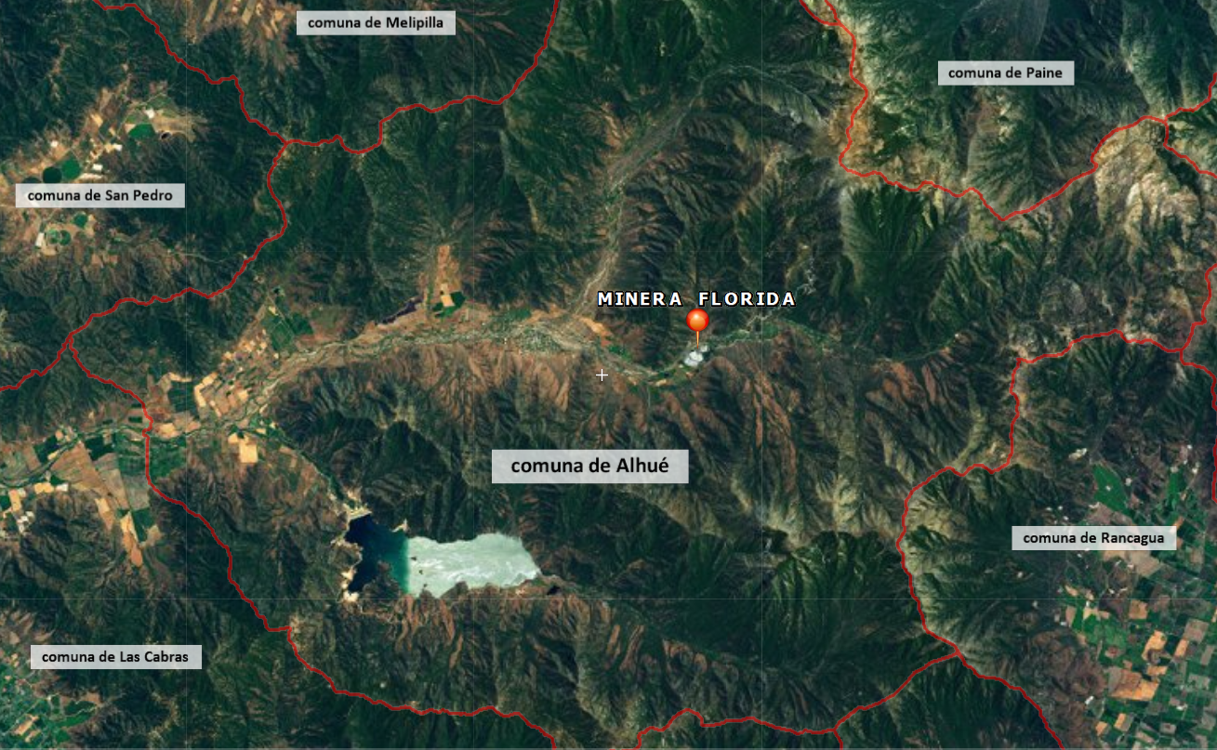
Coordenadas UTM de referencia
Datum: WGS 84 | Huso: 19 | UTM N: 6.232.128 m. | UTM E: 312.788 m.
Ruta de acceso: Desde Santiago tomar Autopista Del Sol hacia el poniente por un tramo de 61 kilómetros hasta conectar con Ruta G-60, dirigiéndose por ésta hacia el sur por 58 km hasta llegar a la intersección con la ruta G-692 por un tramo de 33 kilómetros aproximadamente, hasta alcanzar las instalaciones del proyecto.

Figura 2. Layout del proyecto (Fuente: Google Earth, año 2014).

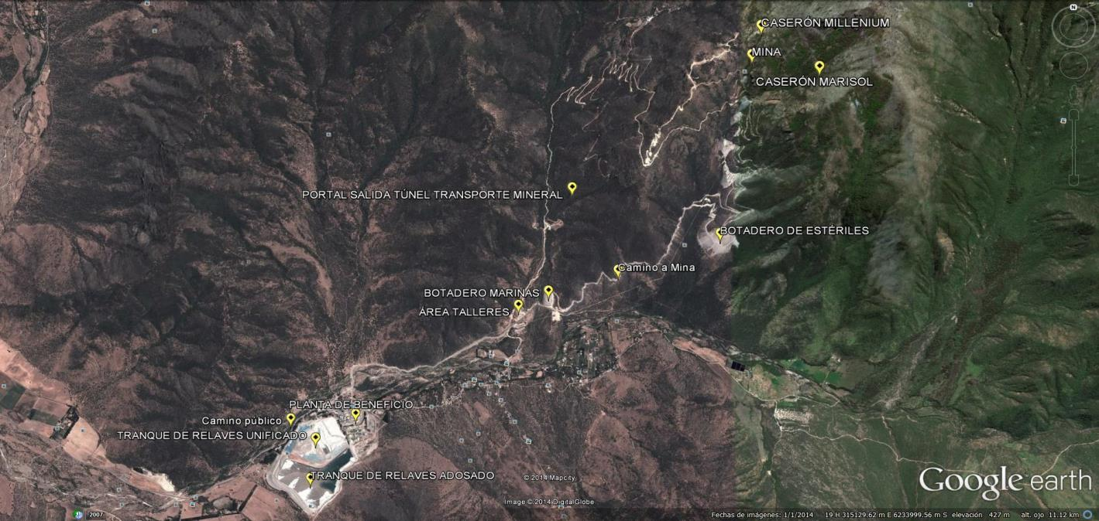

INSTRUMENTOS DE GESTIÓN AMBIENTAL QUE REGULAN LA ACTIVIDAD FISCALIZADA.

Identificación de Instrumentos de Gestión Ambiental que regulan la actividad, proyecto o fuente fiscalizada.
ID | Tipo de Instrumento | N° | Fecha | Comisión / Institución | Nombre de la actividad, proyecto o fuente fiscalizada | Comentarios
1 | RCA | 1.333 | 1995 | Comisión Regional del Medio Ambiente, región Metropolitana. | Ampliación del Tranque de Relaves Alhué
2 | RCA | 060 | 2000 | Comisión Regional del Medio Ambiente, región Metropolitana. | Lixiviación de Concentrados Alhué
3 | RCA | 621 | 2002 | Comisión Regional del Medio Ambiente, región Metropolitana. | Botadero de estéril Mina Pedro de Valencia de Minera Florida S.A., comuna de Alhué | Rectificada mediante Resolución Exenta N° 121/2003 de fecha 06-03-2003
4 | RCA | 005 | 2005 | Comisión Regional del Medio Ambiente, región Metropolitana. | Tranque de Relaves Alhué adosado al existente, de Minera Florida S.A.
5 | RCA | 188 | 2008 | Comisión Regional del Medio Ambiente, región Metropolitana. | Proyecto de Ampliación Botadero de Estéril Existente Nv 620
6 | RCA | 273 | 2008 | Comisión Regional del Medio Ambiente, región Metropolitana. | Proyecto Expansión Planta y Mina de Minera Florida Ltda. Expansión Minera Florida
7 | RCA | 099 | 2011 | Comisión de Evaluación, región Metropolitana. | Planta de procesamiento de relaves
8 | RCA | 104 | 2012 | Comisión de Evaluación, región Metropolitana. | Planta de generación eléctrica Minera Florida
9 | RCA | 410 | 2012 | Comisión de Evaluación, región Metropolitana. | Depositación de relaves filtrados interior mina
10 | RCA | 274 | 2014 | Comisión de Evaluación, región Metropolitana. | Depósito de Relaves en Pasta Minera Florida

ANTECEDENTES DE LA ACTIVIDAD DE FISCALIZACIÓN.

Motivo de la Actividad de Fiscalización.

Motivo:  Programada | Descripción del Motivo:  Según Resolución SMA N°4/2014 que fija Programa y Subprogramas Sectoriales de Fiscalización Ambiental de Resoluciones de Calificación Ambiental para el año 2014.  De Oficio: Mediante Ord. SEA RM N° 113 de fecha 16-01-2013 (Anexo 2) se deriva denuncia respecto a derrame de aguas claras en la intersección de la quebrada “Los Culenes” con el estero “Alhué” y ejecución de camino y piques mineros en el sector de la quebrada “Del Roble

Materia Específica Objeto de la Fiscalización Ambiental.

- Manejo de derrame de sustancias en el suelo.
- Manejo de RILes.
- Sistema de conducción y depósito del relave.
- Manejo de lixiviados o aguas ácidas.
- Manejo de reforestaciones.
- Manejo de aguas lluvias.
- Manejo de emisiones atmosféricas.
- Calidad de aguas superficiales.
- Manejo de aguas subterráneas.
- Mejoramiento de suelos.

Aspectos relativos a la ejecución de la Inspección Ambiental.

Primer día de inspección.

Fecha de realización: 12-05-2014. | Hora de Inicio: 11:05 |  | Hora de finalización: 16:05
Fiscalizador encargado de la actividad: Boris Cerda Pavés. |  |  | Órgano: Superintendencia del Medio Ambiente.
Fiscalizadores participantes: Esteban Dattwyler Cancino.  Patricia Rojas Ferrada. |  |  | Órgano: SMA.  SERNAGEOMIN Dirección Regional Zona Central.
Existió oposición al ingreso: |  | Fundamentación: No.
Existió auxilio de fuerza pública: |  | Fundamentación: No.
Existió colaboración por parte de los fiscalizados: |  | Fundamentación: Sí.
Existió trato respetuoso y deferente hacia los fiscalizadores: |  | Fundamentación: Sí.
Entrega de antecedentes requeridos y documentos solicitados: |  | Fundamentación: No.
Entrega de Acta: |  | Fundamentación: Sí (Anexo 1 del presente Informe).

Segundo día de inspección.

Fecha de realización: 13-05-2014. | Hora de Inicio: 09:40 |  | Hora de finalización: 17:30
Fiscalizador encargado de la actividad: Boris Cerda Pavés. |  |  | Órgano: Superintendencia del Medio Ambiente.
Fiscalizadores participantes: Esteban Dattwyler Cancino.  Soledad Palma Prieto.  Luis Garrido Ibáñez.  David Barahona Araneda. |  |  | Órgano: SMA.  CONAF RM.  CONAF RM.  CONAF RM.
Existió oposición al ingreso: |  | Fundamentación: No.
Existió auxilio de fuerza pública: |  | Fundamentación: No.
Existió colaboración por parte de los fiscalizados: |  | Fundamentación: Sí.
Existió trato respetuoso y deferente hacia los fiscalizadores: |  | Fundamentación: Sí.
Entrega de antecedentes requeridos y documentos solicitados: |  | Fundamentación: No.
Entrega de Acta: |  | Fundamentación: Sí (Anexo 1 del presente Informe).

Tercer día de inspección.
Fecha de realización: 14-05-2014. | Hora de Inicio: 09:40 |  | Hora de finalización: 16:50
Fiscalizador encargado de la actividad: Boris Cerda Pavés. |  |  | Órgano: Superintendencia del Medio Ambiente.
Fiscalizadores participantes: Esteban Dattwyler Cancino.  Soledad Palma Prieto.  Luis Garrido Ibáñez.  David Barahona Araneda.  Natalia González Pino.  Juan Machuca Lagos.  Edson Urtubia Zamora. |  |  | Órgano: SMA.  CONAF RM.  CONAF RM.  CONAF RM.  SAG RM.  SAG RM.  SAG RM.
Existió oposición al ingreso: |  | Fundamentación: No.
Existió auxilio de fuerza pública: |  | Fundamentación: No.
Existió colaboración por parte de los fiscalizados: |  | Fundamentación: Sí.
Existió trato respetuoso y deferente hacia los fiscalizadores: |  | Fundamentación: Sí.
Entrega de antecedentes requeridos y documentos solicitados: |  | Fundamentación: No.
Entrega de Acta: |  | Fundamentación: Sí (Anexo 1 del presente Informe).

Cuarto día de inspección.

Fecha de realización: 15-05-2014. | Hora de Inicio: 09:15 |  | Hora de finalización: 13:00
Fiscalizador encargado de la actividad: Boris Cerda Pavés. |  |  | Órgano: Superintendencia del Medio Ambiente.
Fiscalizadores participantes: Esteban Dattwyler Cancino.  Soledad Palma Prieto.  Luis Garrido Ibáñez.  David Barahona Araneda. |  |  | Órgano: SMA.  CONAF RM.  CONAF RM.  CONAF RM.
Existió oposición al ingreso: |  | Fundamentación: No.
Existió auxilio de fuerza pública: |  | Fundamentación: No.
Existió colaboración por parte de los fiscalizados: |  | Fundamentación: Sí.
Existió trato respetuoso y deferente hacia los fiscalizadores: |  | Fundamentación: Sí.
Entrega de antecedentes requeridos y documentos solicitados: |  | Fundamentación: No.
Entrega de Acta: |  | Fundamentación: Sí (Anexo 1 del presente Informe).

Esquema de recorrido.

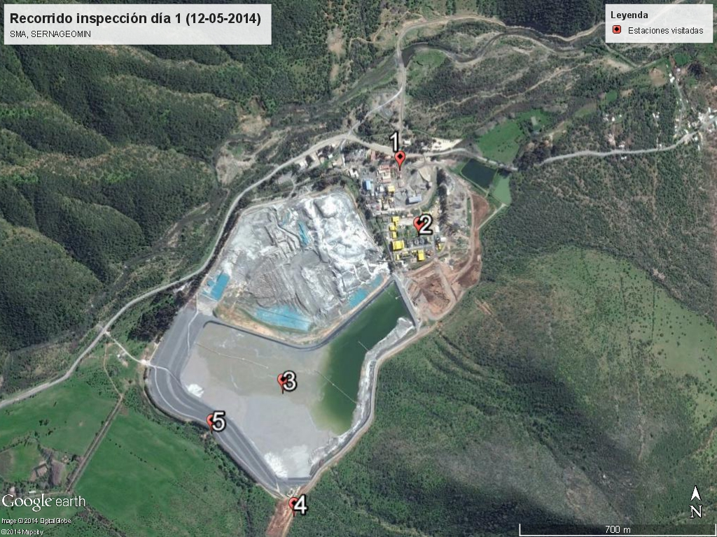

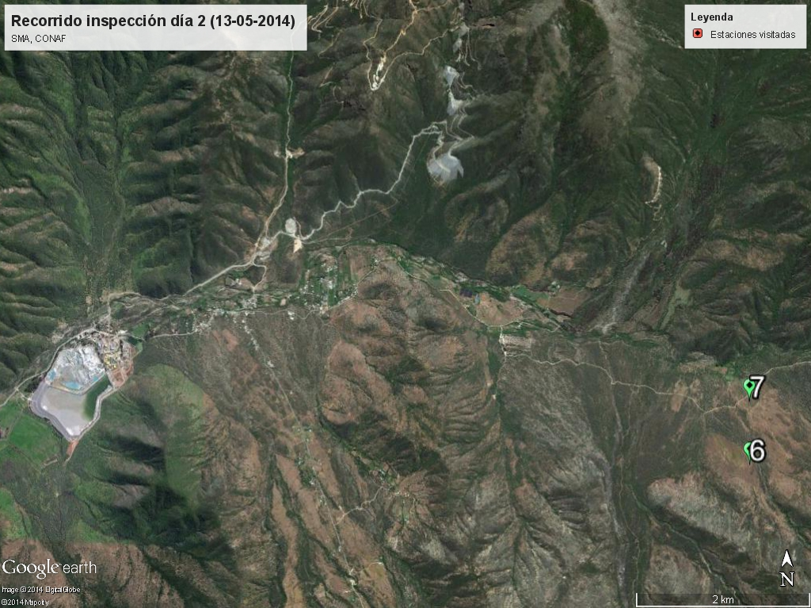

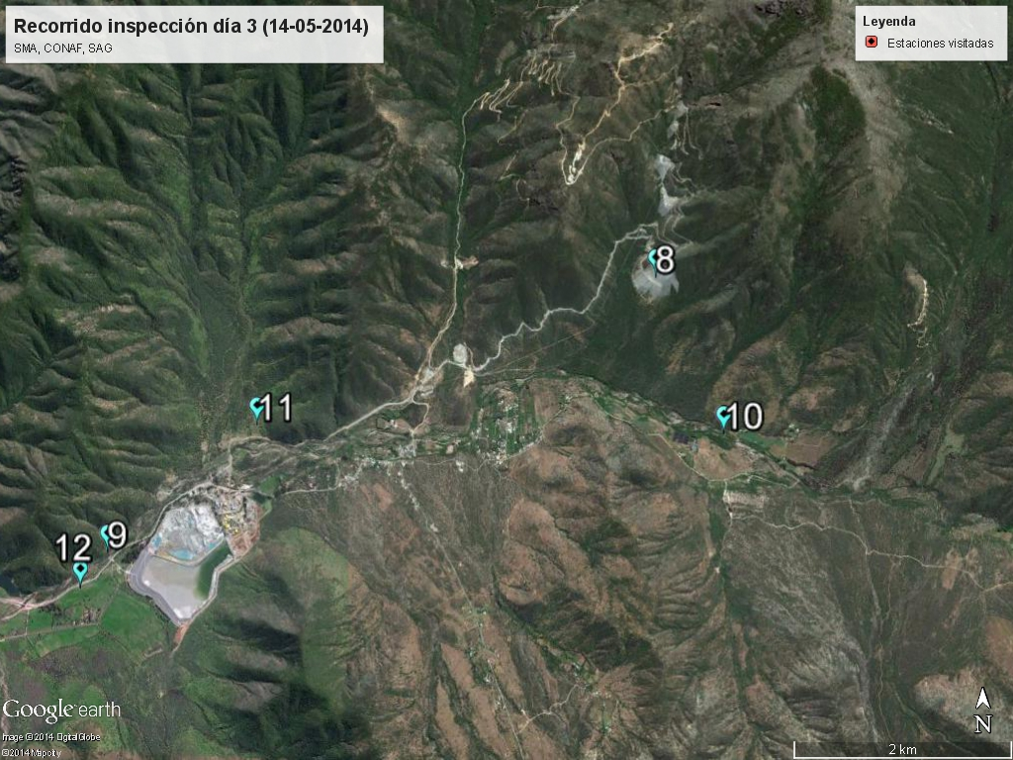

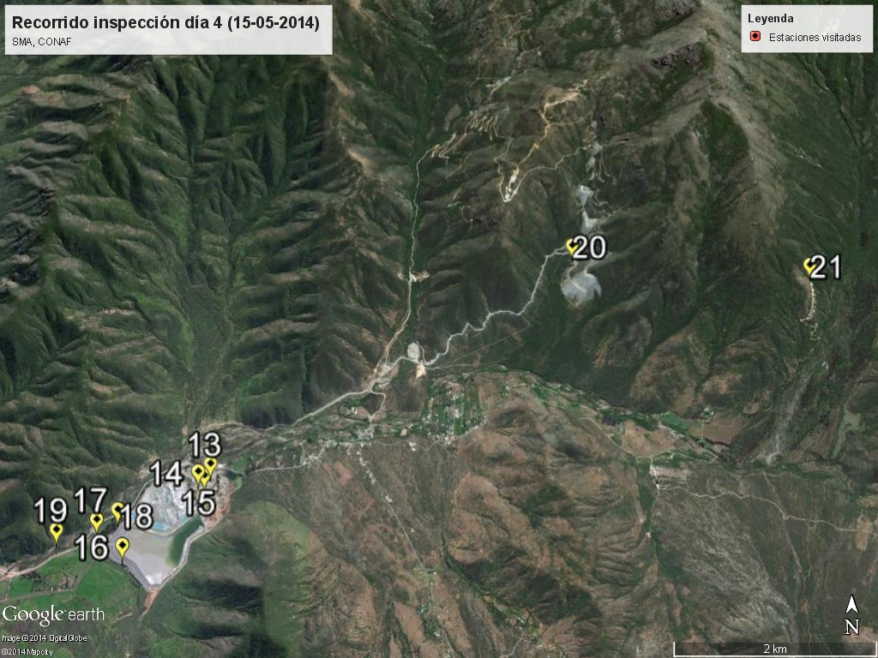

Detalle del Recorrido de la Inspección.

N° de Estación | Coordenadas UTM WGS84 HUSO 19 |  | Nombre del sector | Descripción Estación
N° de Estación | Norte | Este | Nombre del sector | Descripción Estación
1 | 6.232.157 m. | 312.882 m. | Oficina | Reunión de inicio.
2 | 6.231.905 m. | 312.953 m. | Planta | Sala de bombas, estanques de proceso, espesadores, clarificador.
3 | 6.231.310 m. | 312.433 m. | Tranque adosado | Alfombra drenante, piscina aguas recuperadas, talud muro, muro arenas.
4 | 6.230.843 m. | 312.476 m. | Canal Pavez | Canal Pavez y su intersección con quebrada “Los Culenes”
5 | 6.231.156 m. | 312.161 m. | Excavación vecina a tranque | Pozo exploratorio para nivel freático.
6 | 6.230.693 m. | 320.651 m. | El Pastoreo | Plantaciones forestales fundo “El Membrillo”.
7 | 6.231.445 m. | 320.667 m. | Los Quillayes | Plantaciones forestales fundo “El Membrillo”.
8 | 6.234.262 m. | 316.996 m. | Botadero | Camino, canal de cintura, canal de contorno, plantaciones.
9 | 6.231.616 m. | 311.712 m. | Estero Alhué | Puntos de Monitoreo aguas superficiales aguas arriba y abajo planta.
10 | 6.232.781 m. | 317.673 m. | Potreros mejoramiento de suelos. | Sector Los Burros, Las Casas, Sandiales, Las Palmas.
11 | 6.232.852 m. | 313.151 m. | Camino planta - mina | Plantaciones de peumos.
12 | 6.231.271 m. | 311.447 m. | Puente Macal | Plantaciones de eucaliptos.
13 | 6.232.083 m. | 312.958 m. | Chancadores | Chancador móvil, piso recepción mineral, chancador primario, nave chancado secundario y terciario, stock pile.
14 | 6.231.996 m. | 312.833 m. | Lixiviación - fundición | Sistemas de detección de HCN, hornos, lavado gases.
15 | 6.231.954 m. | 312.903 m. | Planta procesamiento relaves. | Silo almacenamiento de cal.
16 | 6.231.175 m. | 312.158 m. | Límite sur oeste tranque adosado | Cortina de eucaliptos.
17 | 6.231.478 m. | 311.796 m. | Perímetro tranque adosado | Forestación perimetral.
18 | 6.231.584 m. | 312.010 m. | Punto SC2 | Pozo monitoreo aguas subterráneas.
19 | 6.231.367 m. | 311.386 m. | Estero Alhué – Qda. Los Culenes | Intersección Estero Alhué con camino público y con Qda. Los Culenes.
20 | 6.234.532 m. | 316.907 m. | Piscina decantación aguas minas
21 | 6.234.226 m. | 319.503 m. | Quebrada Del Roble | Camino y pique.

Aspectos relativos al Seguimiento Ambiental.

Documentos Revisados: El proyecto presenta los siguientes reportes de seguimiento ambiental cargados en el Sistema de Seguimiento Ambiental de la SMA:

Nombre del informe revisado | Aspecto Ambiental Relevante | Código  SSA | Fecha de recepción documento | Periodo que reporta |  | Organismo Revisor | Estado de conformidad
 |  |  |  | Desde | Hasta | Organismo Revisor | Estado de conformidad
Monitoreo de Material Particulado Respirable (PM10) | Aire | 6535 | 27-05-2013 | 01-01-2013 | 31-01-2013 | SEREMI Salud, RM | Conforme
Monitoreo de Material Particulado Respirable (PM10) | Aire | 6536 | 27-05-2013 | 01-02-2013 | 28-02-2013 | SEREMI Salud, RM | Conforme
Monitoreo de Material Particulado Respirable (PM10) | Aire | 6537 | 27-05-2013 | 01-03-2013 | 31-03-2013 | SEREMI Salud, RM | Conforme
Monitoreo de Material Particulado Respirable (PM10) | Aire | 7798 | 04-06-2013 | 01-04-2013 | 30-04-2013 | SEREMI Salud, RM | Conforme
Monitoreo de Material Particulado Respirable (PM10) | Aire | 8945 | 23-07-2013 | 01-05-2013 | 31-05-2013 | SEREMI Salud, RM | Conforme
Monitoreo de Material Particulado Respirable (PM10) | Aire | 8946 | 23-07-2013 | 01-06-2013 | 30-06-2013 | SEREMI Salud, RM | Conforme

HECHOS CONSTATADOS.

Las materias relevantes objeto de la fiscalización incluyeron manejo de derrame de sustancias en el suelo, Manejo de RILes, Sistema de conducción y depósito del relave, Manejo de lixiviados o aguas ácidas, Manejo de reforestaciones, Manejo de aguas lluvias, Manejo de emisiones atmosféricas, Calidad de aguas superficiales, Manejo de aguas subterráneas y Mejoramiento de suelos. Respecto a las materias relevantes referidas a manejo de derrame de sustancias en el suelo, Manejo de RILes, Sistema de conducción y depósito del relave, Manejo de lixiviados o aguas ácidas y Mejoramiento de suelos, los hechos constatados de ésta se encuentran contenidos en las actas de inspección ambiental de fechas 12, 13, 14 y 15 de mayo de 2014 (Anexo 1).

Manejo de reforestaciones.
Número de hecho constatado: 1 | Estación N°: 6
Documentación entregada:
Exigencia:
Considerando 6.3 RCA 188/2008:
“Mediante Ord. Nº267 de fecha 01 de octubre de 2007, ha emitido su pronunciamiento de conformidad, señalando que el titular deberá presentar a CONAF, los mismos antecedentes técnicos o ambientales del Plan de Manejo presentado y visto durante la calificación del proyecto, con el objetivo de otorgar el permiso respectivo”.

Considerando 6.4. RCA 273/2008:
“El titular previo inicio de obras deberá ingresar a Conaf un Plan de Manejo de Corta y Reforestación de Bosques para Ejecutar Obras Civiles, cuyos antecedentes técnicos deben coincidir con los antecedentes ambientales que fueron entregados para acreditar el permiso 102. El titular deberá tener el Plan de Manejo aprobado antes de iniciar la construcción de las obras asociadas al proyecto.

Estas áreas son el brocal del túnel y un sector del botadero de marina de túneles. En el brocal del túnel existen 0,7 hectáreas de bosque esclerófilo, mientras que en el botadero de marinas hay un pequeño sector (1,1 hectáreas) con una formación de matorral estepario con espinos de más de un metro de altura”.

Artículo 14 Ley N° 20.283/2008 del Ministerio de Agricultura, “Ley Sobre Recuperación del Bosque Nativo y Fomento Forestal”:
“Los compromisos de regeneración o reforestación establecidos en los planes de manejo aprobados por la Corporación, o en las medidas de compensación o reparación establecidas por orden judicial, se entenderán cumplidos cuando se verifique en terreno una sobrevivencia igual o superior al 75% del número de individuos comprometidos en los respectivos planes de manejo. Esta sobrevivencia deberá determinarse, no antes que dichos individuos cumplan dos años de vida, desde su plantación o regeneración natural”.
Hecho:
- Se constató la existencia de plantación en el sector “El Pastoreo” del fundo El Membrillo. De acuerdo a lo informado por la Sra. Paz Ovalle (Administradora Fundo El Membrillo), las plantaciones se hicieron el año 2009.

- Se midió el perímetro de las plantaciones mediante GPS "IPAD". Para determinar la densidad y porcentaje de sobrevivencia de las plantaciones se realizaron 10 parcelas rectangulares de 500 m² (50 x 10 metros cada una). En cada parcela se contabilizaron el total de individuos vivos y muertos de las especies plantadas. Las parcelas fueron georreferenciadas mediante GPS map 60CSx y GPS TRIMBLE nomad, ambas en WGS 84 Huso 19.

- Se constató que las especies plantadas correspondieron a Quillay, Peumo, Litre, Boldo, Huingán y Espino.

- En relación a las medidas de protección a la plantación, se constató que el sector plantado estaba cercado en su totalidad, pero no estaba delimitado respecto de otras plantaciones existentes en este sector. En los tramos cercados los materiales usados correspondían a postes de madera cada 3 m, con hebras de alambre de púa.

- Se constató que la mayoría de las plantas contaban con malla individual para la protección contra lagomorfos.

- Se constató la existencia de un sistema de riego por goteo, el cual de acuerdo a lo informado por la Sra. Paz Ovalle, se aplicaba entre los meses de noviembre a abril del año siguiente.

- Se constató que no se han desmalezado las tasas de plantación.

- Los cálculos de superficie plantada y densidad de plantación (total y por especie) y porcentaje de sobrevivencia se realizaron en gabinete por la Corporación Nacional Forestal Región Metropolitana (Anexo 3).

Resultados exámen de información:

a.- La Corporación Nacional Forestal Región Metropolitana entregó Informe de fiscalización ambiental forestal N° 010/2014 (Anexo 3), constatando, entre otros, los siguientes hechos:

i.- El compromiso de la RCA 188/2008, estipulaba efectuar una reforestación de 4,85 hectáreas, debido a la corta de bosque nativo, por la implementación del proyecto “Ampliación Botadero de estéril existente Nv.620”.

ii.- El compromiso de la RCA 273/2008, estipulaba efectuar una reforestación de 4,29 hectáreas, debido a la corta de bosque nativo, por la implementación del proyecto “Expansión Planta y Mina de Minera Florida Ltda. Expansión Minera Florida”.

iii.- Respecto a la obligación de las reforestaciones, al sumar los compromisos de la RCA 188/2008 y RCA 273/2008, se obtuvo una superficie total de 9,14 hectáreas comprometidas. Lo efectivamente reforestado y constatado en el sector “El Pastoreo” correspondió a 9,17 hectáreas, representando un 100,3% respecto de los compromisos de reforestación establecidos en ambas Resoluciones de Calificación Ambiental.

iv.- Se informó que en el año 2009 el titular presentó dos Planes de Manejo de Corta y Reforestación de bosque, para ejecutar las obras civiles de ambos proyectos. No obstante lo anterior, los referidos Planes de Manejo fueron rechazados por CONAF, debido a que la corta de bosque ya se había ejecutado, sin plan de manejo aprobado (Resolución N° BN 13/23/09/07 del 29-10-2009 y Resolución N° BN 13/23/09/08 del 29-10-2009, Anexo 4).

v.- El porcentaje de prendimiento para la reforestación comprometida en el Considerando 6.3 de la RCA 188/2008 era de un 32%, considerado por dicho Servicio como “deficiente”.

Registros
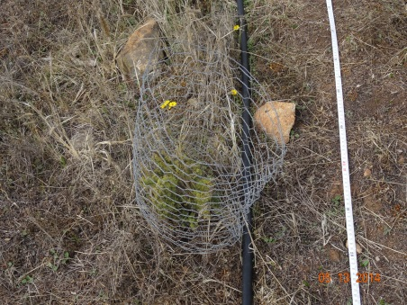 |  |  | 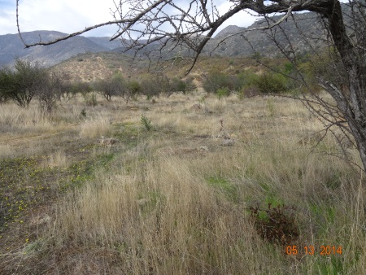  Ejemplar vivo  Sistema de riego  Ejemplar muerto
Fotografía 1. | Fecha: 13-05-2014 |  | Fotografía 2. | Fecha: 13-05-2014
Coordenadas DATUM WGS84 HUSO 19 | Coordenada Norte: s/i | Coordenada Este: s/i | Coordenadas DATUM WGS84 HUSO 19 | Coordenada Norte: s/i | Coordenada Este: s/i
Descripción medio de prueba: Ejemplar vivo con malla individual para protección contra lagomorfos. |  |  | Descripción medio de prueba: Vista general plantación sector “El Pastoreo”, observándose ejemplares vivos, muertos, maleza y sistema de riego.

Registros
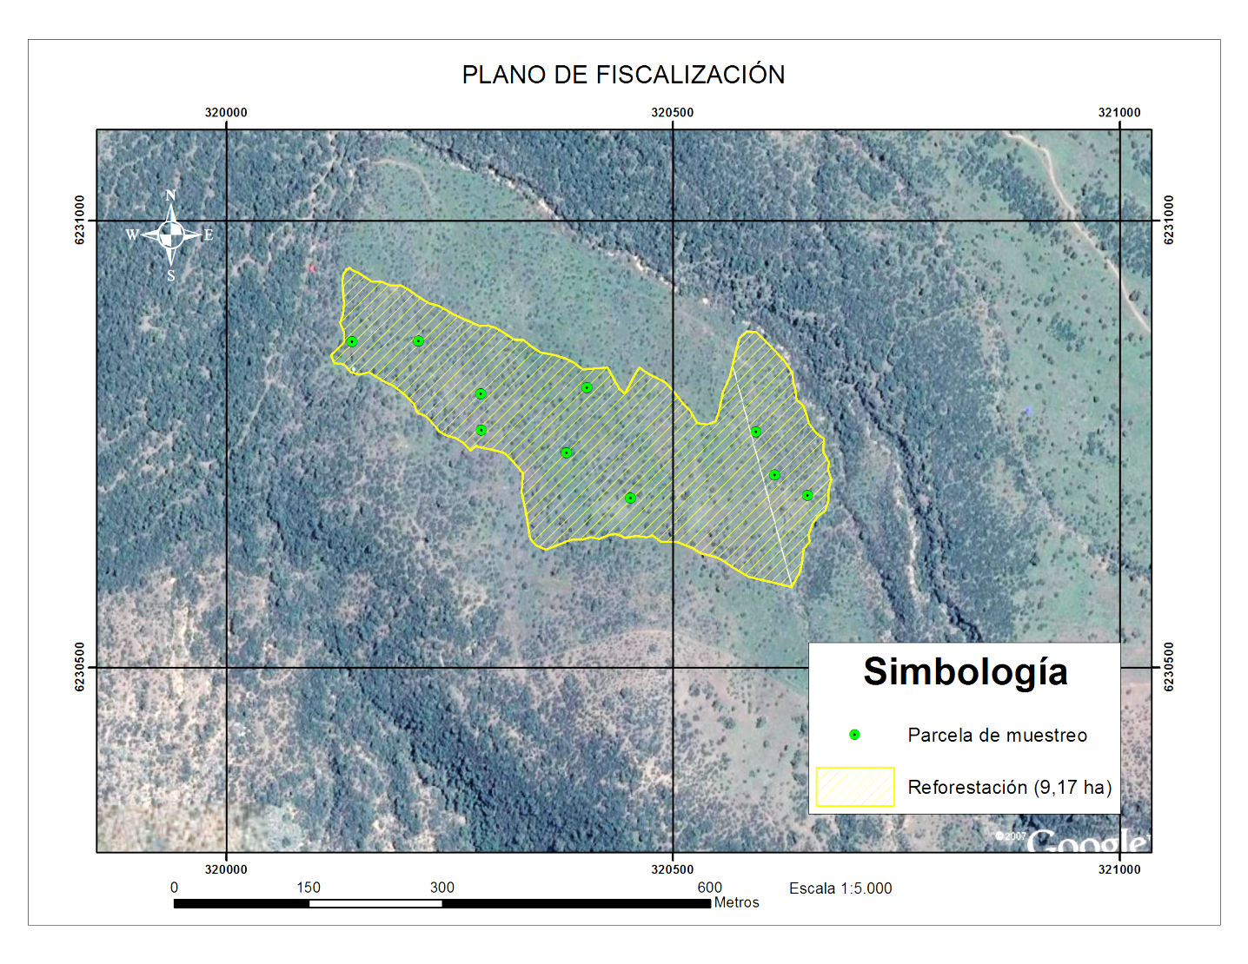
Imagen 1. | Fecha: s/i
Coordenadas DATUM WGS84 HUSO 19 | Coordenada Norte: s/i | Coordenada Este: s/i
Descripción de medio de prueba: Superficie reforestada en sector “El Pastoreo” y parcelas de muestreo realizadas durante actividad de inspección ambiental de fecha 13-05-2014.

Número de hecho constatado: 2 | Estación N°: 7
Documentación entregada:
Exigencia:
Considerando 5.9.4 RCA 005/2005:
“Que, el Titular deberá ingresar formalmente a CONAF RM un Plan de Manejo de Corta y Reforestación de Bosques para Ejecutar Obras Civiles, de acuerdo a los procedimientos establecidos en el DL 701/74 sobre Fomento Forestal; el cual deberá estar aprobado antes de iniciar la construcción de las obras inherentes al proyecto”.

Artículo 14 Ley N° 20.283/2008 del Ministerio de Agricultura, “Ley Sobre Recuperación del Bosque Nativo y Fomento Forestal”:
“Los compromisos de regeneración o reforestación establecidos en los planes de manejo aprobados por la Corporación, o en las medidas de compensación o reparación establecidas por orden judicial, se entenderán cumplidos cuando se verifique en terreno una sobrevivencia igual o superior al 75% del número de individuos comprometidos en los respectivos planes de manejo. Esta sobrevivencia deberá determinarse, no antes que dichos individuos cumplan dos años de vida, desde su plantación o regeneración natural”.
Hecho:
a. Se constató la existencia de plantación en el sector “Los Quillayes” del fundo El Membrillo. De acuerdo a lo informado por la Sra. Paz Ovalle (Administradora Fundo El Membrillo), las plantaciones se hicieron el año 2006 y, mientras que en los años 2007 y 2010 hubo replante.

b. Se midió el perímetro de las plantaciones mediante GPS "IPAD". Para determinar la densidad y porcentaje de sobrevivencia de las plantaciones se realizaron 10 parcelas rectangulares de 500 m² (50 x 10 metros cada una). En cada parcela se contabilizaron el total de individuos vivos y muertos de las especies plantadas. Las parcelas fueron georreferenciadas mediante GPS map 60CSx y GPS TRIMBLE nomad, ambas en WGS 84 Huso 19.

c. Se constató que las especies plantadas correspondieron a Quillay, Peumo, Litre, Boldo, Huingán, Espino, Maitén y Palma chilena.

d. En relación a las medidas de protección a la plantación, se constató que el sector plantado estaba cercado en su totalidad con postes de madera cada 3 m y hebras de alambre de púa.

e. Se constató que algunas plantas presentaban malla individual para la protección contra lagomorfos.

f. Se constató la existencia de un sistema de riego por goteo, el cual de acuerdo a lo informado por la Sra. Paz Ovalle, se aplicaba entre los meses de noviembre a abril del año siguiente.

g. Se constató que no se habían desmalezado las tasas de plantación.

i. Se constató la existencia de zarzamora en los sectores de plantación, los cuales al momento de la inspección estaban siendo limpiadas.

j. Se encontraron 2 cartuchos de tiros de escopeta percutados.
k. Los cálculos de superficie plantada y densidad de plantación (total y por especie) y porcentaje de sobrevivencia se realizaron en gabinete por CONAF RM (Anexo 3).
Resultados exámen de información:
a.- La Corporación Nacional Forestal Región Metropolitana entregó Informe de fiscalización ambiental forestal N° 010/2014 (Anexo 3), constatando, entre otros, los siguientes hechos:

i).- La superficie a reforestar, de acuerdo con el compromiso establecido en la RCA 005/2005, correspondió a 7,33 hectáreas (Resolución CONAF RM N° 1187/13/0205/450/1302 del 08-06-2005, (Anexo 5).

ii).- El titular presentó a CONAF RM un Plan de Manejo Corta y Reforestación de Bosque para Ejecutar Obras Civiles, el cual fue aprobado mediante Resolución N°1187/13/0205/450/1302, del D.L.701/74, con fecha 08 de junio de 2005, estableciendo una densidad de plantación de 3.000 plantas por hectárea. Posteriormente, se presentó a CONAF RM una solicitud de modificación del Plan de Manejo, la cual dicho Servicio aprobó mediante Resolución N°1359/13/0206/461/ del D.L.701/74, de fecha 07 de septiembre de 2006, y en donde se rebajó la densidad de plantación a 1.650 árboles por hectárea (Anexo 6).

ii).- Lo efectivamente reforestado en el sector “Los Quillayes”, correspondió a 8,32 hectáreas, representando un 113,5% respecto del compromiso de reforestación de la respectiva RCA.

iii).- El porcentaje de prendimiento para la reforestación comprometida en el Considerando 5.9.4 de la RCA 005/2005 era de un 25,9%, considerado por dicho Servicio como “deficiente”.

Registros
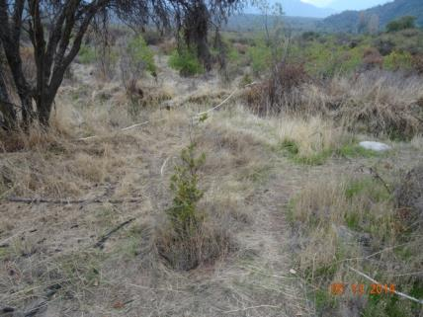 |  |  | 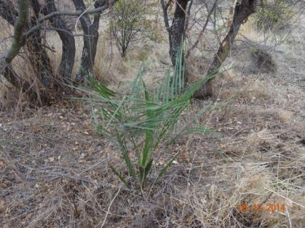
Fotografía 3. | Fecha: 13-05-2014 |  | Fotografía 4. | Fecha: 13-05-2014
Coordenadas DATUM WGS84 HUSO 19 | Coordenada Norte: s/i | Coordenada Este: s/i | Coordenadas DATUM WGS84 HUSO 19 | Coordenada Norte: s/i | Coordenada Este: s/i
Descripción medio de prueba: Vista general plantación sector “Los Quillayes”, observándose ejemplares vivos, maleza y sistema de riego. |  |  | Descripción medio de prueba: Ejemplar de Palma Chilena vivo sin malla individual para protección contra lagomorfos.

Registros
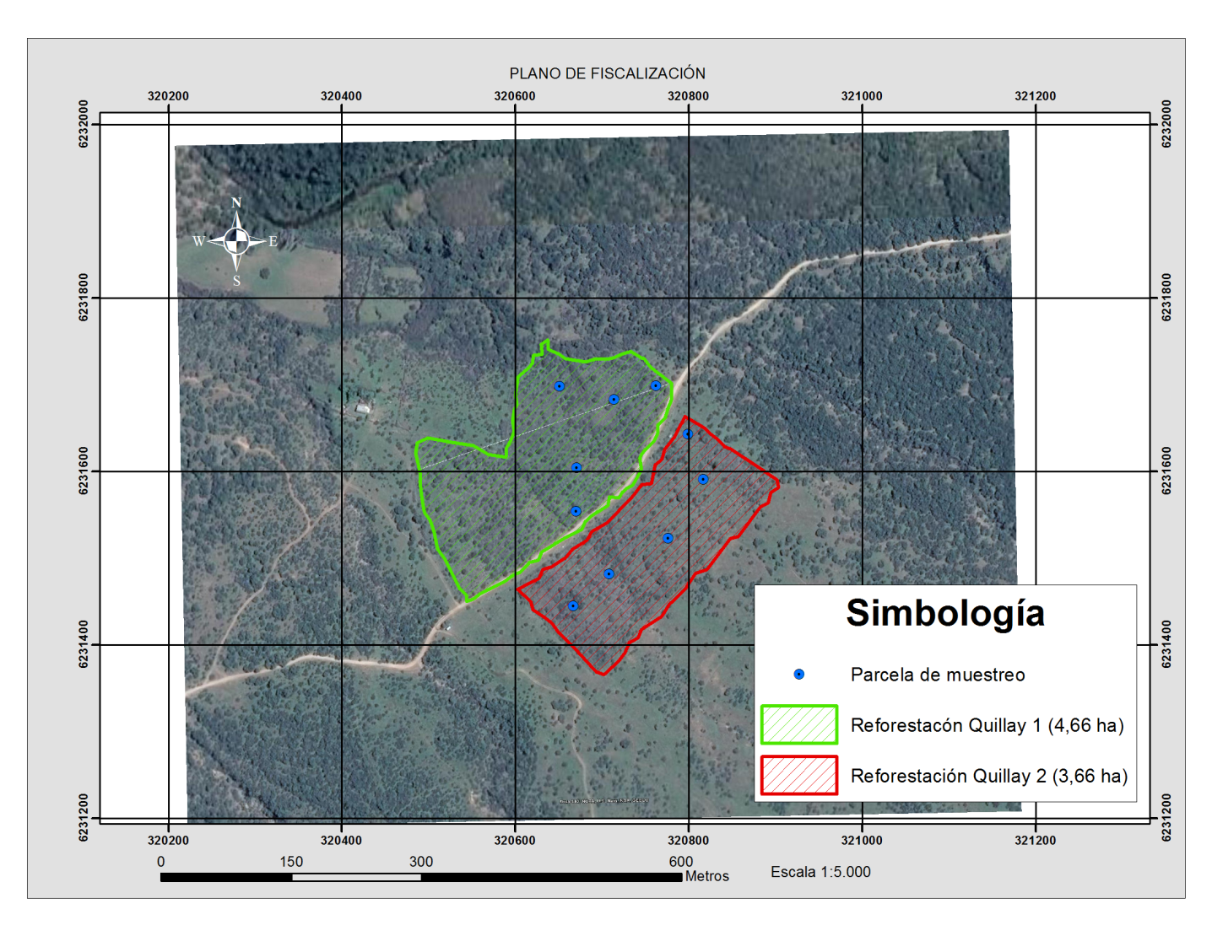
Imagen 2. | Fecha: s/i
Coordenadas DATUM WGS84 HUSO 19 | Coordenada Norte: s/i | Coordenada Este: s/i
Descripción de medio de prueba: Superficie reforestada en sector “Los Quillayes” y parcelas de muestreo realizadas durante actividad de inspección ambiental de fecha 13-05-2014.

Número de hecho constatado: 3 | Estación N°: 8
Documentación entregada:
Exigencia:
Considerando 5.3.3. RCA 621/2002:
“Plantar 340 peumos, 260 quillay y 130 litres”.

Considerando 5.3.4. RCA 621/2002:
“Realizar la forestación en un área de características topográficas y ambientales similares a las de la ladera de ubicación del botadero”.
Hecho:
- De acuerdo a lo informado por el Sr. Rodrigo Peñailillo (Jefe Departamento de Medio Ambiente), la plantación probablemente fue realizada en un sector de talud en una franja de 10 metros de ancho por 80 metros de extensión, bajo el camino nivel nv 620. A mayor abundamiento, se agregó que posiblemente el año 2008, al ampliar el ancho de camino en 4 metros, el material extraído habría sepultado la plantación existente.

- Un segundo sector plantado en el sector de talud de camino, no se pudo constatar debido a que el Sr. Rodrigo Peñailillo y la Sra. Paz Ovalle, no tenían conocimiento de su ubicación exacta.

- En el punto 9.12 del Acta de inspección ambiental de fecha 15-05-2014 se solicitó al titular presentar Plano layout digital y kmz con la ubicación de la reforestación establecida en el Considerando 5.3.3. RCA 621/2002.

Resultados exámen de información:

- Mediante carta ingresada a la SMA con fecha 05-06-2014 la Sra. Sandra Campos Salvatierra, en representación de Minera Florida Limitada hace entrega de archivo en formato cuya extensión corresponde a “.dat” denominado “Plano ubicación de la reforestación establecida en el Considerando 5.3.3 RCA 621*2002.dat”.

- Al abrir el archivo entregado mediante el software Google Earth, se constató que se presenta un punto localizado al sur de Togo, norponiente del continente Africano (Imagen 3), no correspondiendo en definitiva al área de emplazamiento del proyecto fiscalizado.

Registros
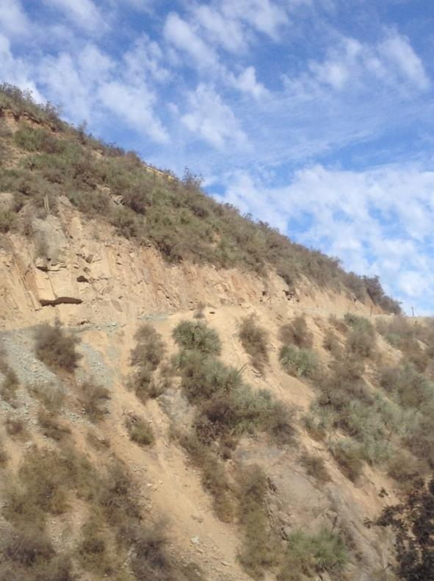 |  |  | 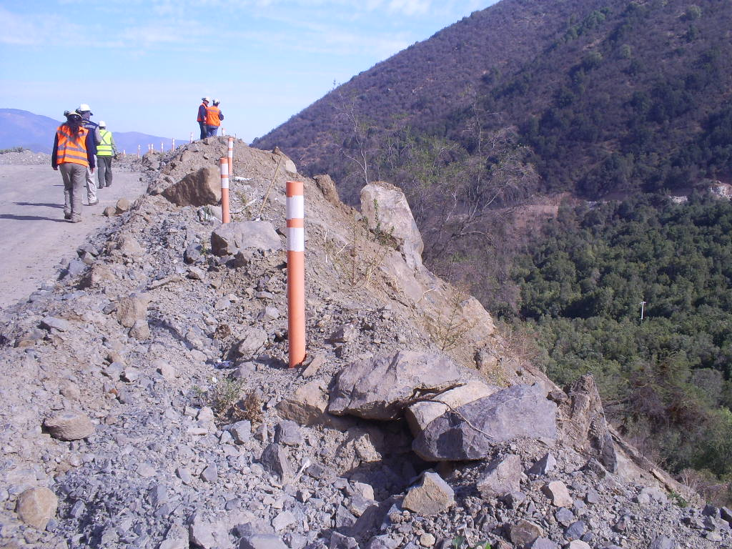
Fotografía 5. | Fecha: 14-05-2014 |  | Fotografía 6. | Fecha: 13-05-2014
Coordenadas DATUM WGS84 HUSO 19 | Coordenada Norte: s/i | Coordenada Este: s/i | Coordenadas DATUM WGS84 HUSO 19 | Coordenada Norte: s/i | Coordenada Este: s/i
Descripción medio de prueba: Talud y camino a botadero de estéril, sin plantación. |  |  | Descripción medio de prueba: Talud contiguo al camino a botadero de estéril, sin plantación.

Registros
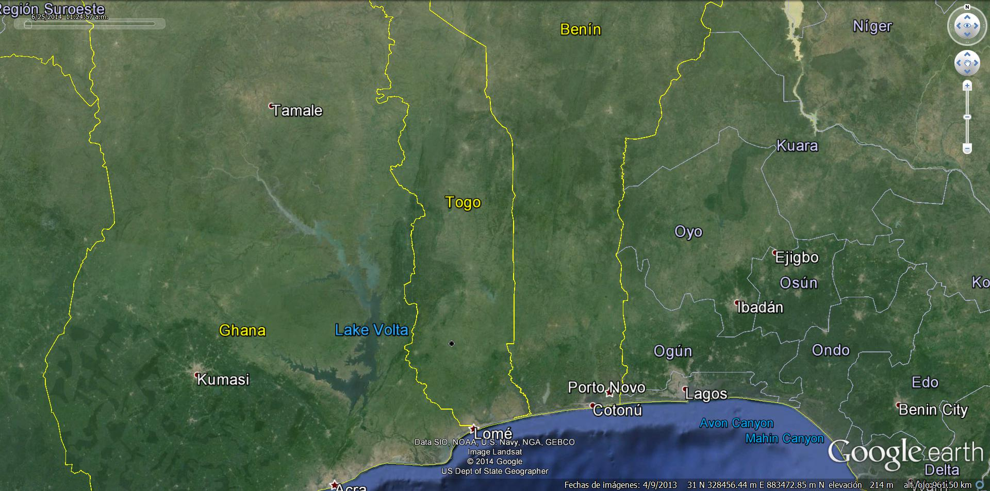
Punto de reforestación Considerando 5.3.3. RCA 621/2002, según archivo presentado por el titular
Imagen 3. | Fecha: s/i
Coordenadas DATUM WGS84 HUSO 19 | Coordenada Norte: 774.218 m. | Coordenada Este: 279.054 m.
Descripción de medio de prueba: Punto de reforestación referido al Considerando 5.3.3. de la RCA 621/2002, según información presentada por el titular mediante archivo denominado “Plano ubicación de la reforestación establecida en el Considerando 5.3.3 RCA 621*2002.dat”

Número de hecho constatado: 4 | Estación N°: 12
Documentación entregada:
Exigencia:
Considerando 5.7 RCA 099/2011:
“Respecto del impacto ocasionado sobre la vegetación, el titular se obliga a implementar una nueva plantación de eucaliptos en reemplazo a la que será cortada (2,5 hectáreas) por la construcción de un camino al interior de la planta de Minera Florida Ltda. Al respecto, el titular se obliga a que el lugar destinado a la nueva plantación sea acordado con la CONAF”

Artículo 14 Ley N° 20.283/2008 del Ministerio de Agricultura, “Ley Sobre Recuperación del Bosque Nativo y Fomento Forestal”:
“Los compromisos de regeneración o reforestación establecidos en los planes de manejo aprobados por la Corporación, o en las medidas de compensación o reparación establecidas por orden judicial, se entenderán cumplidos cuando se verifique en terreno una sobrevivencia igual o superior al 75% del número de individuos comprometidos en los respectivos planes de manejo. Esta sobrevivencia deberá determinarse, no antes que dichos individuos cumplan dos años de vida, desde su plantación o regeneración natural”.
Hecho:
a. Se constató la existencia de plantaciones de Eucalyptus globulus correspondiente a la RCA 99/2011. De acuerdo a lo informado por la Sra. Paz Ovalle (Administradora Fundo El Membrillo), la plantación se hizo en el año 2013.

b. Se midió el perímetro de las plantaciones mediante GPS "IPAD". Para determinar la densidad y porcentaje de sobrevivencia de las plantaciones se realizaron 10 parcelas rectangulares de 100 m2 (10 x 10 metros cada una). En cada parcela se contabilizaron el total de individuos vivos y muertos de las especies plantadas. Las parcelas fueron georreferenciadas mediante GPS map 60CSx y GPS TRIMBLE nomad, ambas en WGS 84 Huso 19.

c.- Se constató que en el sector norte de dicha plantación no había presencia de individuos vivos. Se tomó un punto de referencia cuyas coordenadas son: 6.231.414 N y 311.653 E.

d. En relación a las medidas de protección a la plantación, se constató que el sector plantado se encontraba cercado, con postes de madera impregnados, ubicados cada 3 m, con 5 hebras de alambre de púa. Se constató un sector de cerco con postes de troncos cada 1 metro y con 6 hebras de alambre de púa. En el límite oriente, se constató que el cerco era de postes de cemento con malla hexagonal y 2 hebras de alambre púa en el extremo superior.

e.- Se constataron plantas con daño mecánico y se observó evidencias de fecas de ganado. Se constató que las plantas no contaban con tutores ni malla de protección individual. Se observó evidencia de haber tenido riego por surco.

f.- Los cálculos de superficie plantada y densidad de plantación (total y por especie) y porcentaje de sobrevivencia se realizaron en gabinete por la Corporación Nacional Forestal Región Metropolitana (Anexo 3).

Resultados exámen de información:
a.- La Corporación Nacional Forestal Región Metropolitana entregó Informe de fiscalización ambiental forestal N° 010/2014 (Anexo 4), constatando, entre otros, los siguientes hechos:

i).- La superficie a reforestar, de acuerdo con el compromiso establecido en la RCA 099/2011, correspondió a 2,5 hectáreas.

ii).- Lo efectivamente reforestado en el sector “Puente Macal”, correspondió a 1,11 hectáreas, representando un 44,4% respecto del compromiso de reforestación de la respectiva RCA.

iii).- El porcentaje de prendimiento para la reforestación comprometida en el Considerando 5.7 de la RCA 099/2011 era de un 20,4%, considerado por dicho Servicio como “deficiente”.

Registros
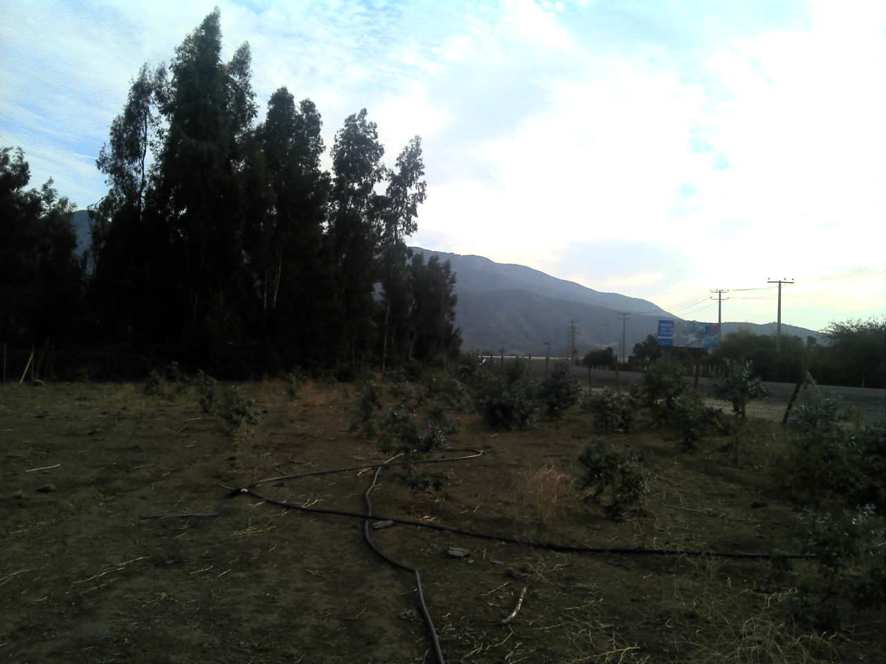 |  |  | 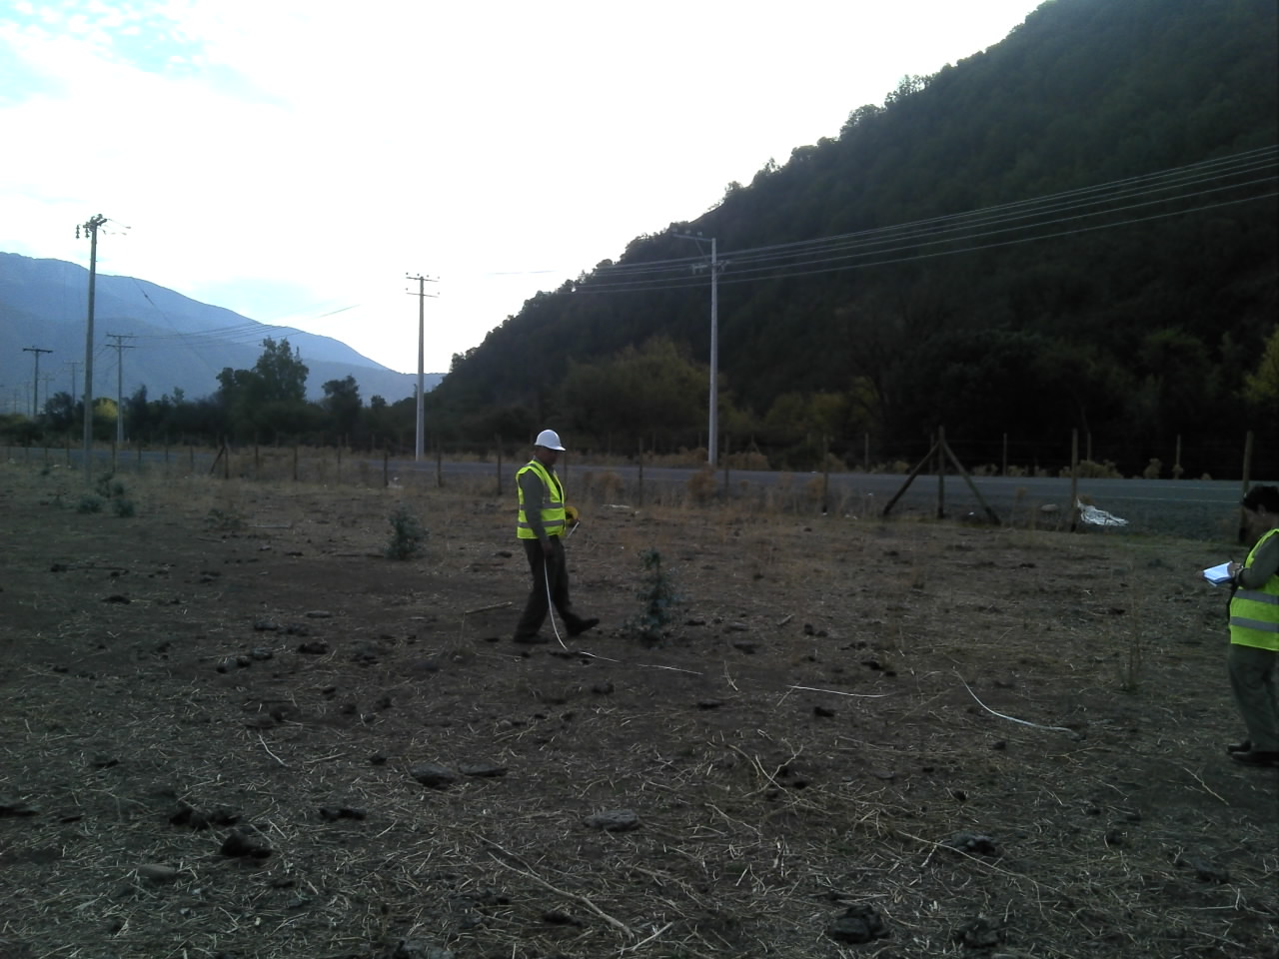
Fotografía 7. | Fecha: 14-05-2014 |  | Fotografía 8. | Fecha: 14-05-2014
Coordenadas DATUM WGS84 HUSO 19 | Coordenada Norte: s/i | Coordenada Este: s/i | Coordenadas DATUM WGS84 HUSO 19 | Coordenada Norte: s/i | Coordenada Este: s/i
Descripción medio de prueba: Plantaciones de Eucalyptus globulus correspondiente a la RCA 99/2011. |  |  | Descripción medio de prueba: Profesionales de CONAF RM realizando parcelas de muestreo.

Registros
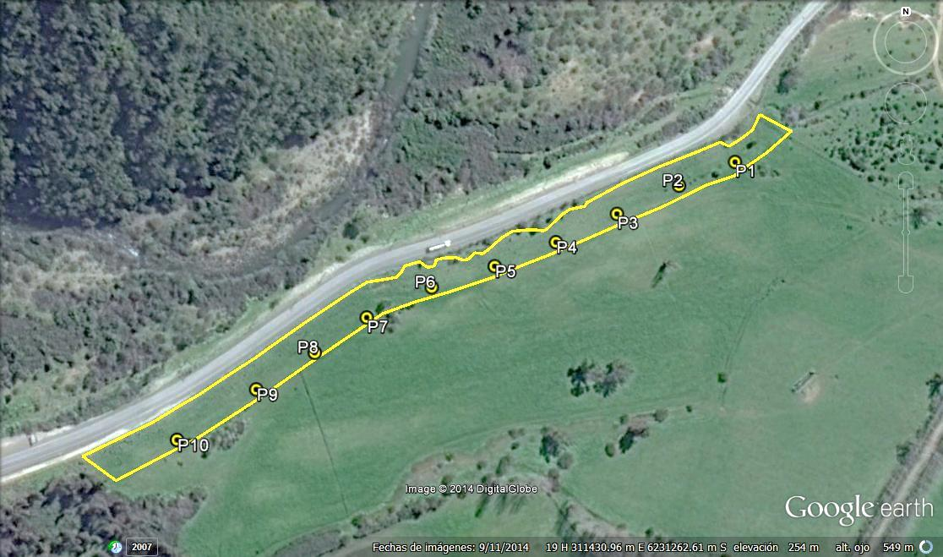
Imagen 4. | Fecha: s/i
Coordenadas DATUM WGS84 HUSO 19 | Coordenada Norte: s/i | Coordenada Este: s/i
Descripción de medio de prueba: Superficie reforestada en sector “Puente Macal” y parcelas de muestreo realizadas durante actividad de inspección ambiental de fecha 14-05-2014

Número de hecho constatado: 5 | Estación N°: 16
Documentación entregada:
Exigencia:

Considerando 5.1.1. RCA 005/2005:

“Plantar, antes de la ejecución del proyecto, en el límite sur oeste a lo largo de una extensión de aproximadamente 1330 m., una franja de Eucaliptus sp., para proteger la zona de los vientos y aumentar la calidad visual del área”.

Hechos:

- Se constató cortina vegetal constituida por ejemplares de Eucaliptus. Se recorrió la longitud de dicha cortina, tomándose coordenadas al inicio, en el tramo intermedio y al final de la cortina, mediante GPS map 60CSx.

- Se constató que la cortina estaba constituida por tres hileras, plantadas con el método "tres bolillos". En los puntos georeferenciados se midió el ancho de la cortina. En los mismos puntos anteriores, se midió la distancia entre los árboles que estaban al pie del muro del tranque de relave y el borde de la quebrada "Los Culenes". En el límite sur poniente, la cortina se encontraba interrumpida por la acumulación de material constituido por rocas y tierra.

- Los detalles de especie utilizada y extensión se realizaron en gabinete por la Corporación Nacional Forestal Región Metropolitana (Anexo 3).

Resultados exámen de información:

- La Corporación Nacional Forestal Región Metropolitana entregó Informe de fiscalización ambiental forestal N° 010/2014 (Anexo 4), constatando, entre otros, los siguientes hechos:

I).- La extensión de la cortina era de 592 metros, equivalente a un 44,5% de lo establecido en el Considerando 5.1.1. de la RCA 005/2005.

Registros
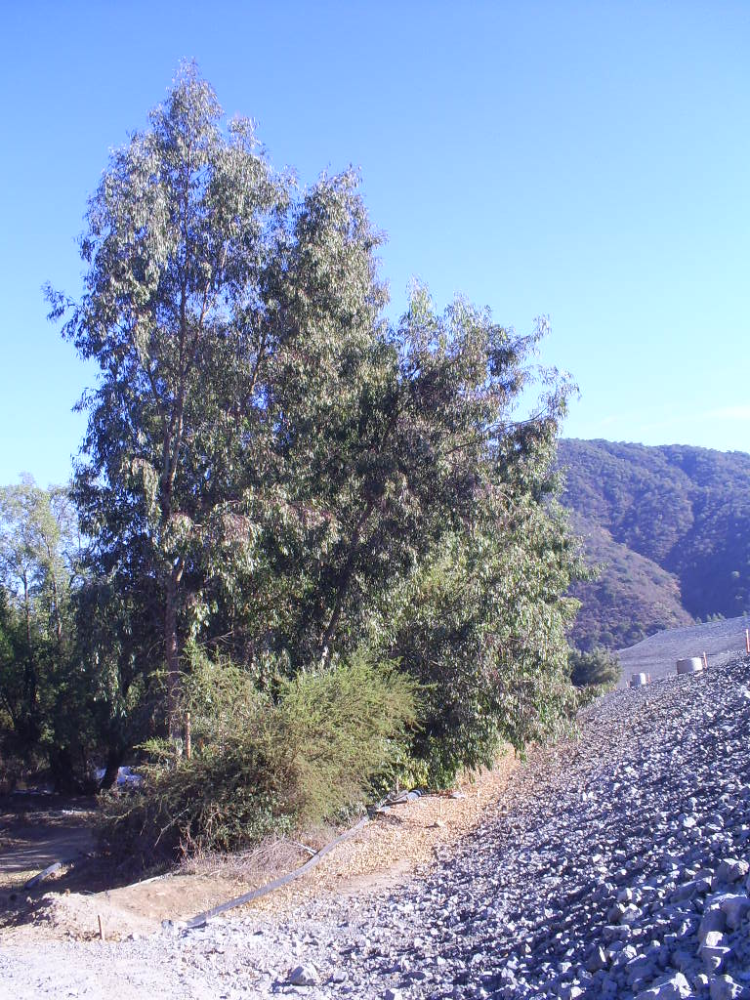 |  |  | 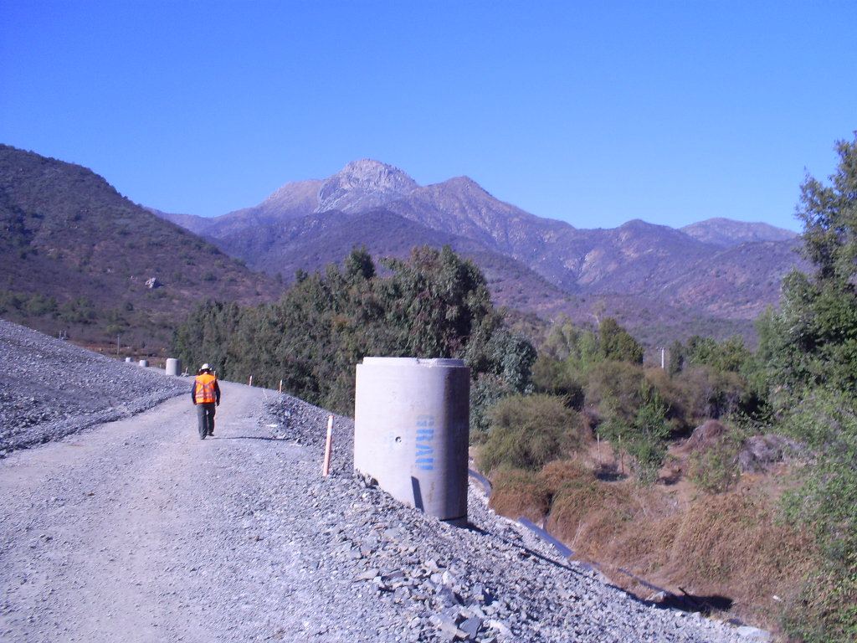
Fotografía 9. | Fecha: 15-05-2014 |  | Fotografía 10. | Fecha: 15-05-2014
Coordenadas DATUM WGS84 HUSO 19 | Coordenada Norte: s/i | Coordenada Este: s/i | Coordenadas DATUM WGS84 HUSO 19 | Coordenada Norte: s/i | Coordenada Este: s/i
Descripción medio de prueba: Inicio de cortina vegetal de Eucalyptus globulus. |  |  | Descripción medio de prueba: Fin de cortina vegetal de Eucalyptus globulus.

Registros
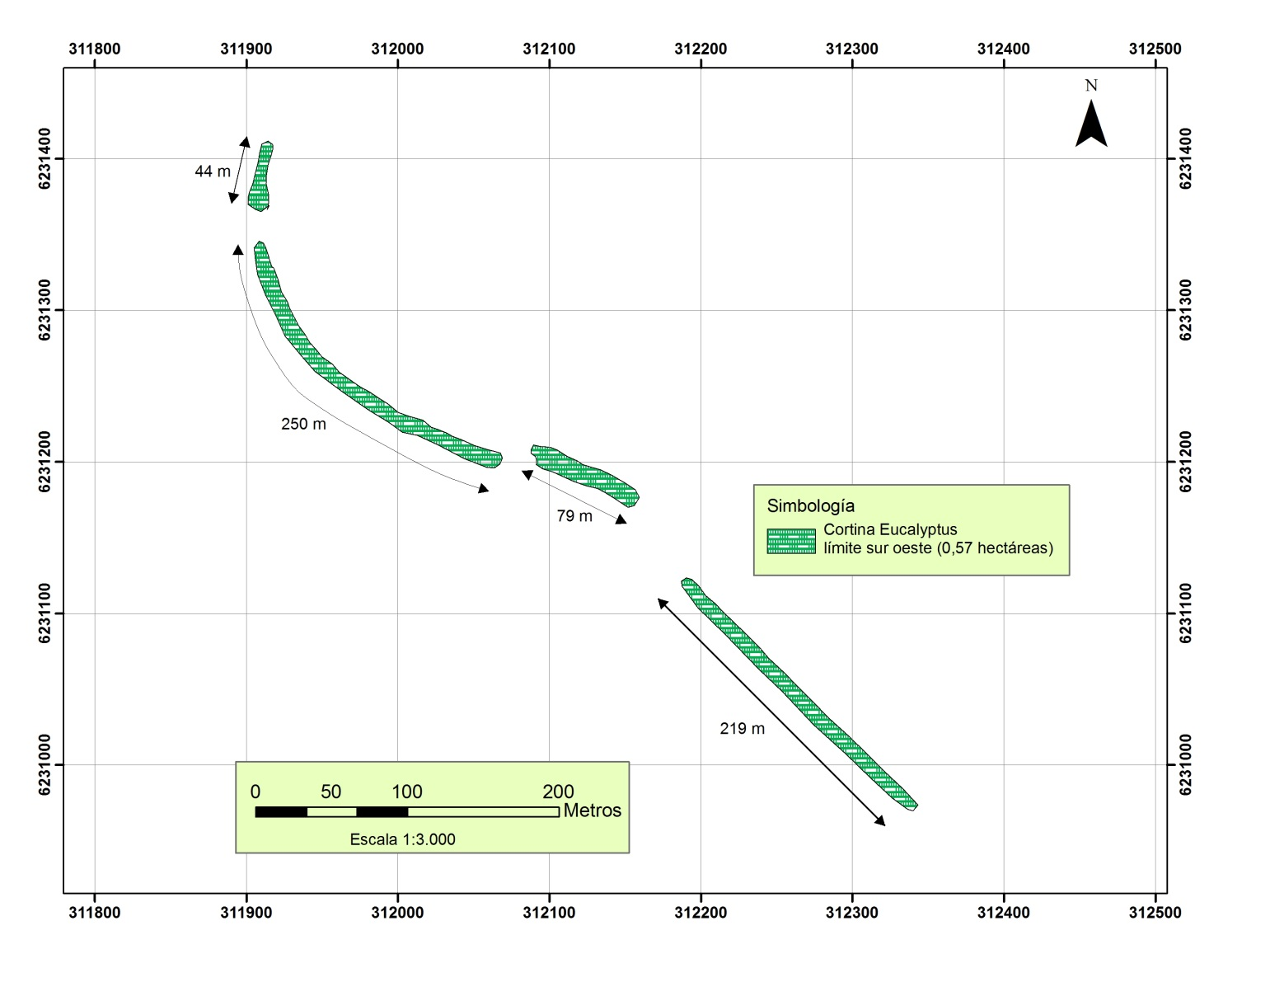
Imagen 5. | Fecha: s/i
Coordenadas DATUM WGS84 HUSO 19 | Coordenada Norte: s/i | Coordenada Este: s/i
Descripción de medio de prueba: Cortina vegetal de Eucaliptus límite sur oeste tranque y puntos de muestreo realizadas durante actividad de inspección ambiental de fecha 15-05-2014

Número de hecho constatado: 6 | Estación N°: 17
Documentación entregada:
Exigencia:

Considerando 5.1.19. RCA 005/2005:
“Que, el Titular realizará una plantación forestal de 3,5 hectáreas que se localizará en un área identificada en la Lámina N°2 del Adenda, que forma parte de la presente Resolución, considerando plantar 600 ejemplares por hectáreas, con un total a plantar de 2.100 individuos. El Titular se compromete a plantar ejemplares de especies con problemas de conservación existentes en los alrededores del área del proyecto, las especies que se usarán serán Cryptocarya alba (peumo), Jubaea chilensis (palma chilena) y Quillaja saponaria (quillay)”.

Hechos:

- Se constató que la plantación se encontraba dividida en dos sectores por un camino interno.

Primer sector:

- Se midió el perímetro de las plantaciones mediante GPS map 60CSx.

- Para determinar la densidad, especie y porcentaje de sobrevivencia de las plantaciones se realizaron 7 parcelas circulares de 100 m². En cada parcela se contabilizaron el total de individuos vivos y muertos. Las parcelas fueron georreferenciadas mediante GPS map 60CSx, con DATUM WGS 84 Huso 19.

- Los cálculos de superficie plantada y densidad de plantación (total y por especie) y porcentaje de sobrevivencia se realizaron en gabinete por la Corporación Nacional Forestal Región Metropolitana (Anexo 3).

Segundo sector:

- Se hizo un censo contabilizando 33 ejemplares de Quillay vivos y 22 muertos, determinando un prendimiento del 60%. En el área limítrofe al camino “El Asiento” sólo se pudo acceder a la mitad del sector plantado, debido a que habían obras que impedían el paso.

- En relación a las medidas de protección a la plantación, se constató que el sector plantado estaba cercado parcialmente debido a la ejecución de obras. En los tramos cercados los materiales usados correspondían a postes de madera impregnados, ubicados cada 3 m, con 5 hebras de alambre de púa.

- Se constató que las plantas no contaban con tutores ni malla individual para la protección contra lagomorfos y contra ramoneo y pisoteo de ganado. Se observaron fecas de ganado vacuno y caballar.

- Se observó evidencia de riego por surcos.

- Los cálculos de superficie plantada y densidad de plantación (total y por especie) y porcentaje de sobrevivencia se realizaron en gabinete por la Corporación Nacional Forestal Región Metropolitana (Anexo 3).

- Respecto a la reforestación comprometida en la RCA 1.333/95 el Sr. Rodrigo Peñailillo (Jefe Medio Ambiente) indicó que ésta no se había realizado, debido a que al momento de la inspección el tranque unificado se encontraba vinculado con la operación de la planta de procesamiento de relaves.

Resultados exámen de información:

a.- La Corporación Nacional Forestal Región Metropolitana entregó Informe de fiscalización ambiental forestal N° 010/2014 (Anexo 4), constatando, entre otros, los siguientes hechos:

i).- La superficie a reforestar, de acuerdo con el compromiso establecido en el Considerando 5.1.19 de la RCA 005/2005, correspondió a 3,5 hectáreas.

ii).- Lo efectivamente reforestado en el sector comprometido, correspondió a 1,15 hectáreas, representando un 32,85% respecto del compromiso de reforestación de la respectiva RCA. Al respecto, el titular presentó carta PO-03/2007 de fecha 07-08-2007 (Anexo 7) dirigida al Director Regional de CONAF RM en la que señala, entre otros aspectos, que “se llevará a cabo el siguiente plan de acción:

- Realizar una plantación con especies nativas en 3.5 hectáreas en el perímetro del nuevo Tranque de relaves”… agregando posteriormente que “tiene planificado el realizar dicha forestación en el mes de agosto del presente año”.

iii).- El porcentaje de prendimiento para la reforestación comprometida en el Considerando 5.1.19 de la RCA 005/2005 era de un 33%, considerado por dicho Servicio como “deficiente”.

Registros
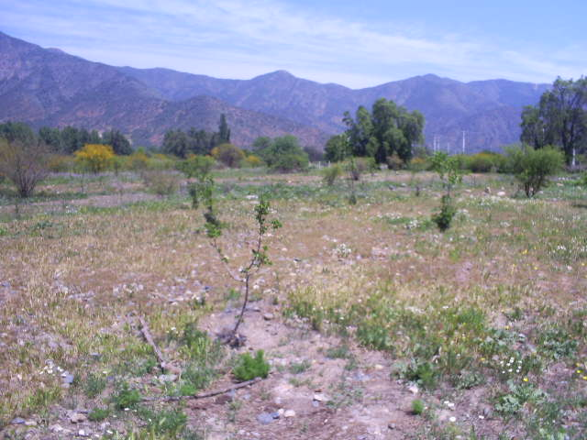 |  |  | 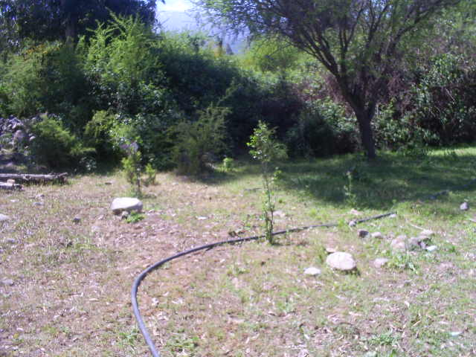
Fotografía 11. | Fecha: 15-05-2014 |  | Fotografía 12. | Fecha: 15-05-2014
Coordenadas DATUM WGS84 HUSO 19 | Coordenada Norte: s/i | Coordenada Este: s/i | Coordenadas DATUM WGS84 HUSO 19 | Coordenada Norte: s/i | Coordenada Este: s/i
Descripción medio de prueba: Vista general de área de forestación de 1,15 hectáreas. |  |  | Descripción medio de prueba: Ejemplares vivos al interior de área de forestación de 1,15 hectáreas.

Registros
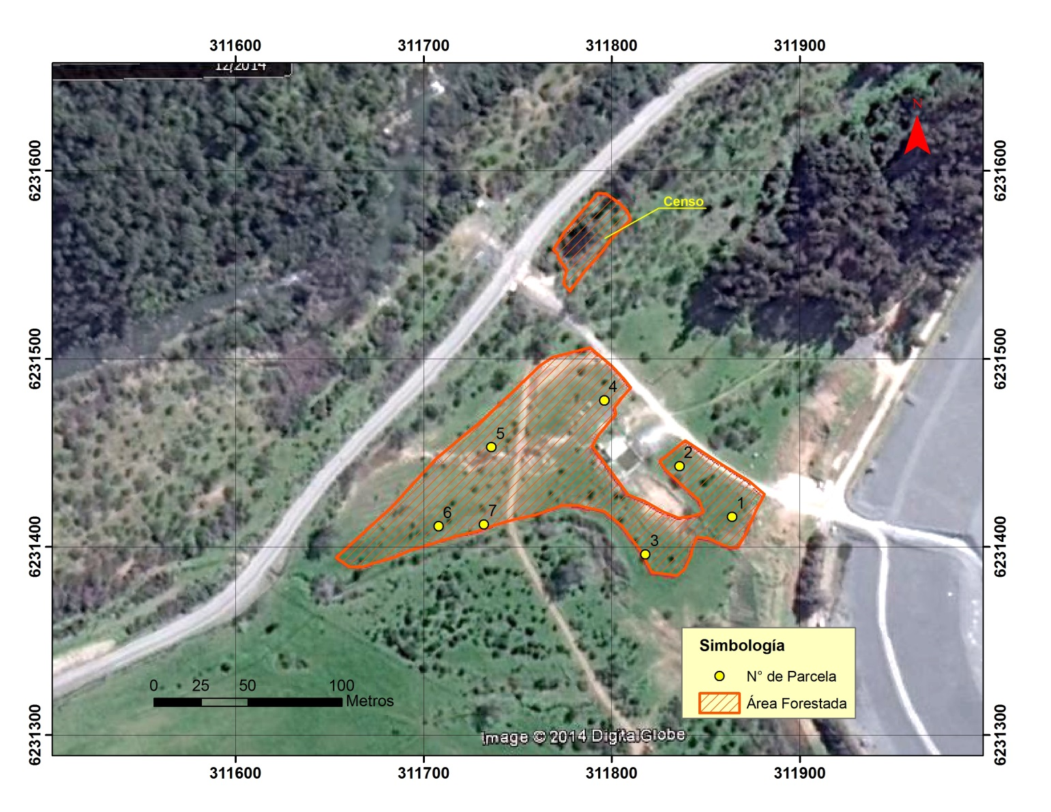
Imagen 6. | Fecha: s/i
Coordenadas DATUM WGS84 HUSO 19 | Coordenada Norte: s/i | Coordenada Este: s/i
Descripción de medio de prueba: Área de forestación perimetral y puntos de muestreo realizadas durante actividad de inspección ambiental de fecha 15-05-2014

Manejo de aguas lluvias.
Número de hecho constatado: 7 | Estación N°: 4
Documentación entregada:
Exigencia:
Considerando 5.5.12.RCA 005/2005:
“Revestir el Canal Pavez, para permitir el control más eficiente del funcionamiento del canal y efectivamente evitar considerar elementos vulnerables al embancamiento. La obra consiste en revestir a lo largo de 1000 m. de longitud toda la sección del Canal existente. El revestimiento será de hormigón proyectado con malla de acero, de 5 cm. de espesor y mantendrá el mismo trazado y taludes del Canal actual”.
Hecho:
- Se constató que el canal Pavéz se encontraba recubierto con carpeta de hormigón hasta punto cuyas coordenadas UTM Datum WGS 84 Huso 19 eran 6.230.843 N - 312.476 E. A partir de dicho punto y hasta su intersección con quebrada "Los Culenes" (coordenadas UTM 6.230.639 N - 312.342 E), dicho canal no presentaba revestimiento de hormigón, observándose solo la excavación.

Registros
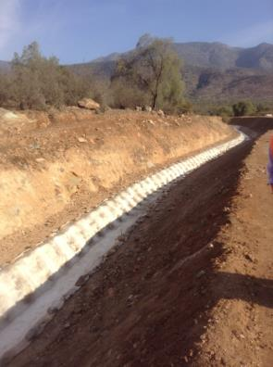 |  |  | 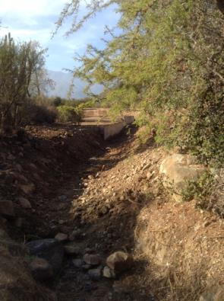
Fotografía 13. | Fecha: 12-05-2014 |  | Fotografía 14. | Fecha: 12-05-2014
Coordenadas DATUM WGS84 HUSO 19 | Coordenada Norte: 6.230.843 m. | Coordenada Este: 312.476 m. | Coordenadas DATUM WGS84 HUSO 19 | Coordenada Norte: 6.230.639 m. | Coordenada Este: 312.342 m.
Descripción medio de prueba: Sección de canal Pavéz cubierto con revestimiento de hormigón. |  |  | Descripción medio de prueba: Sección de canal Pavéz sin revestimiento de hormigón.

Número de hecho constatado: 8 | Estación N°: 8
Documentación entregada:
Exigencia:
Considerando 5.5.1.RCA 621/2002:
“Construir un canal de cintura en el entorno del Botadero de Estéril, previo inicio de la etapa de operación del Botadero de Estéril”.
Hecho:
- Se constató la existencia de una porción de canal de cintura en el botadero de estéril. De esta forma, la base del botadero estaba compuesta por tres tramos: El primer tramo lo constituía el camino, al centro de la base se encontraba el pretil de contención compuesto por rocas y finalmente el canal de cintura, el cual se presenta discontinuo (sin cubrir la totalidad de superficie del entorno del botadero) y con presencia de rocas en su interior, no contando con revestimiento.

Resultados exámen de información
- Mediante carta ingresada a la SMA con fecha 24-09-2014 (Anexo 8) la Sra. Sandra Campos Salvatierra, en representación de Minera Florida Limitada hace entrega de Informe de Gerencia Mina sobre limpieza y reperfilamiento de canal inferior del Botadero Nv 620, de fecha 09-09-2014 (Anexo 9). En dicho documento se señala textualmente que dicho canal “se encontraba con vegetación y deslizamiento de material, y la sección no era la adecuada”, para posteriormente agregar que “Se procedió a limpiar el sector y a rehacer la sección solicitada Base: 1m, Altura: 1 y Talud 2:1 h:v”, presentando registro fotográfico de las obras.

Registros
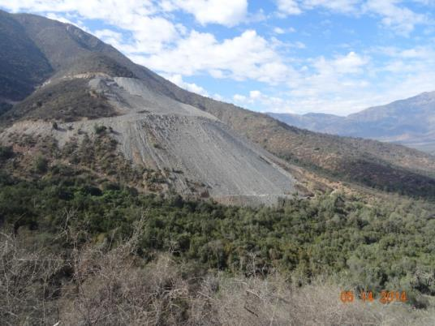  Camino  Pretil |  |  | 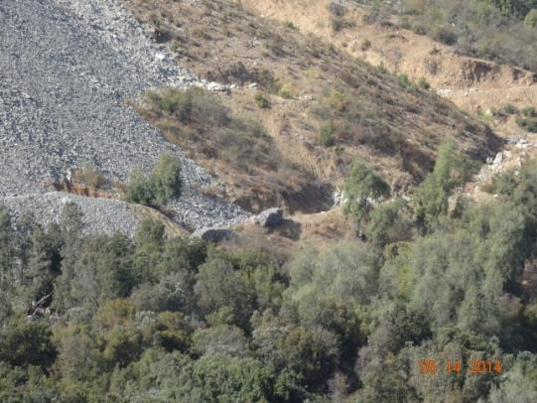  Canal de cintura  Pretil
Fotografía 15. | Fecha: 14-05-2014 |  | Fotografía 16. | Fecha: 14-05-2014
Coordenadas DATUM WGS84 HUSO 19 | Coordenada Norte: 6.234.295 m. | Coordenada Este: 316.512 m. | Coordenadas DATUM WGS84 HUSO 19 | Coordenada Norte: 6.234.295 m. | Coordenada Este: 316.512 m.
Descripción medio de prueba: Vista botadero de estéril, camino, pretil y canal de cintura. |  |  | Descripción medio de prueba: Detalle base de botadero de estéril, pretil y canal de cintura.

Registros
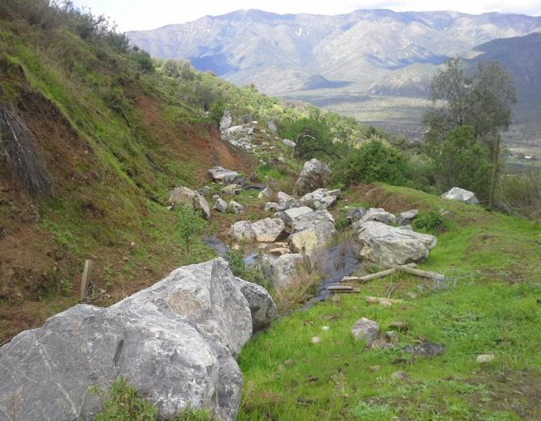 |  |  | 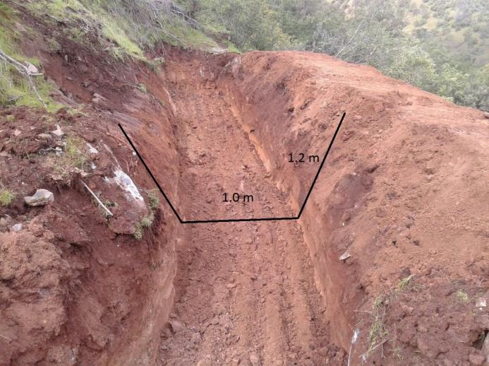
Fotografía 17. | Fecha: 14-05-2014 |  | Fotografía 18. | Fecha: 14-05-2014
Coordenadas DATUM WGS84 HUSO 19 | Coordenada Norte: s/i | Coordenada Este: s/i | Coordenadas DATUM WGS84 HUSO 19 | Coordenada Norte: s/i | Coordenada Este: s/i
Descripción medio de prueba: Estado, según lo declarado por el titular, de canal de cintura botadero de estéril. |  |  | Descripción medio de prueba: Estado, según lo declarado por el titular, de canal de cintura botadero de estéril posterior a ejecución de obras de limpieza y reconfección.

Número de hecho constatado: 9 | Estación N°: 8
Documentación entregada:
Exigencia:
Considerando 5.3.2.a RCA 188/2008:
“Disminuir la energía de las aguas cuando han salido del canal, para lo cual en el extremo por donde saldrá el agua, se construirá una obra disipadora de energía. Esta obra se armará con enrocado de tamaño medio de cuatro pulgadas en doble capa, a lo largo de 10 m. La función principal de este disipador es la de disminuir la velocidad de escurrimiento con la que evacuarían las aguas a las lomas aledañas, a un nivel en donde no se produciría erosión. Junto a este enrocado y aguas abajo por donde escurrirán las aguas se plantaran especies arbustivas nativas, tales como Muehlenbeckia hastulata (quilo) u otra que permita cubrir los sectores dañados. Además, de lo anterior y en caso de presentarse erosión, el titular se compromete a ampliar la superficie cubierta con quilo a los lugares que eventualmente se erosionen”.
Hecho:
- No se constató la existencia de la obra disipadora de energía. Al respecto, de acuerdo a lo señalado por el Sr. Rodrigo Peñailillo (Jefe Medio Ambiente), se desconocía su ubicación, ante lo cual el Sr. Boris Duarte (Ingeniero Geotécnico) indicó que el pretil de contención actuaba además como obra disipadora de energía.

Registros
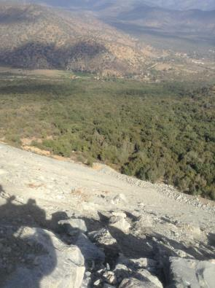 |  |  | 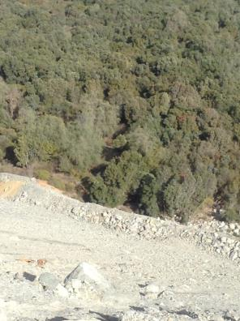
Fotografía 19. | Fecha: 14-05-2014 |  | Fotografía 20. | Fecha: 14-05-2014
Coordenadas DATUM WGS84 HUSO 19 | Coordenada Norte: s/i | Coordenada Este: s/i | Coordenadas DATUM WGS84 HUSO 19 | Coordenada Norte: s/i | Coordenada Este: s/i
Descripción medio de prueba: Vista general del pretil de contención del botadero de estériles. |  |  | Descripción medio de prueba: Vista detalle del pretil de contención del botadero de estériles.

Número de hecho constatado: 10 | Estación N°: 8
Documentación entregada:
Exigencia:
Considerando 5.3.2.b RCA 188/2008:
“El titular contará con un canal de contorno superior que interceptará las aguas lluvias asociadas a la cuenca aportante ubicada sobre él y que igualmente al pie del botadero se emplazará una zanja para la captación de las aguas lluvias, además de una piscina colectora donde se captarán las aguas superficiales”.
Hecho:
- Se constató la existencia de un canal de contorno constituido por una excavación de aproximadamente 60 cm de ancho por 80 cm de profundidad, el cual se iniciaba en coordenadas UTM Datum WGS 84 Huso 19 S 6.234.396 N - 317.081 E y finalizaba en coordenadas UTM 6.234.325 E - 317.193 E. De acuerdo a lo señalado por el Sr. Pedro Pérez (Topógrafo mina), dicho canal se construyó en el año 1988, no realizándose mantención hasta la fecha. Se constató que no existía camino de acceso a dicho canal.

- Se constató que el canal de contorno se encontraba discontinuo, con presencia de tramos cortados, sin borde que da a la pendiente y con presencia de vegetación, tierra y rocas en su interior. Al final del canal de contorno se constató la existencia de que su piso se encuentra cubierto por rocas.

- No se constató la existencia de la piscina colectora de aguas superficiales. Al respecto, de acuerdo a lo señalado por el Sr. Rodrigo Peñailillo, dicha piscina se ubicaba posterior al pretil y antes del camino de cintura.

Resultados exámen de información
- Mediante carta ingresada a la SMA con fecha 24-09-2014 la Sra. Sandra Campos Salvatierra, en representación de Minera Florida Limitada hace entrega de Informe de Gerencia Mina sobre limpieza y reperfilamiento de canal superior del Botadero Nv 620, de fecha 09-09-2014 (Anexo 10). En dicho documento se señala textualmente que dicho canal “se encontraba con vegetación y deslizamiento de material por falta de mantención, y la sección no era la adecuada”, para posteriormente agregar que “Se procedió a limpiar el sector y a rehacer la sección solicitada Base: 0,8 m, Altura: 0,7 m y Talud 2:1 h:v”, presentando registro fotográfico de dichas obras.

Registros
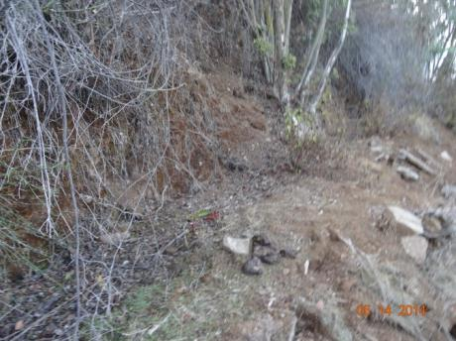 |  |  | 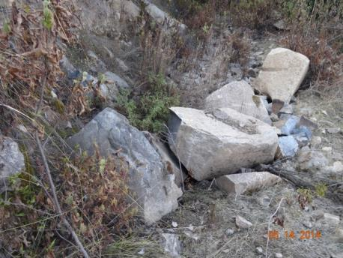
Fotografía 21. | Fecha: 14-05-2014 |  | Fotografía 22. | Fecha: 14-05-2014
Coordenadas DATUM WGS84 HUSO 19 | Coordenada Norte: 6.234.396 m. | Coordenada Este: 317.081 m. | Coordenadas DATUM WGS84 HUSO 19 | Coordenada Norte: 6.234.325 m. | Coordenada Este: 317.193
Descripción medio de prueba: Inicio canal de contorno de aguas lluvias botadero. |  |  | Descripción medio de prueba: Fin canal de contorno de aguas lluvias botadero.
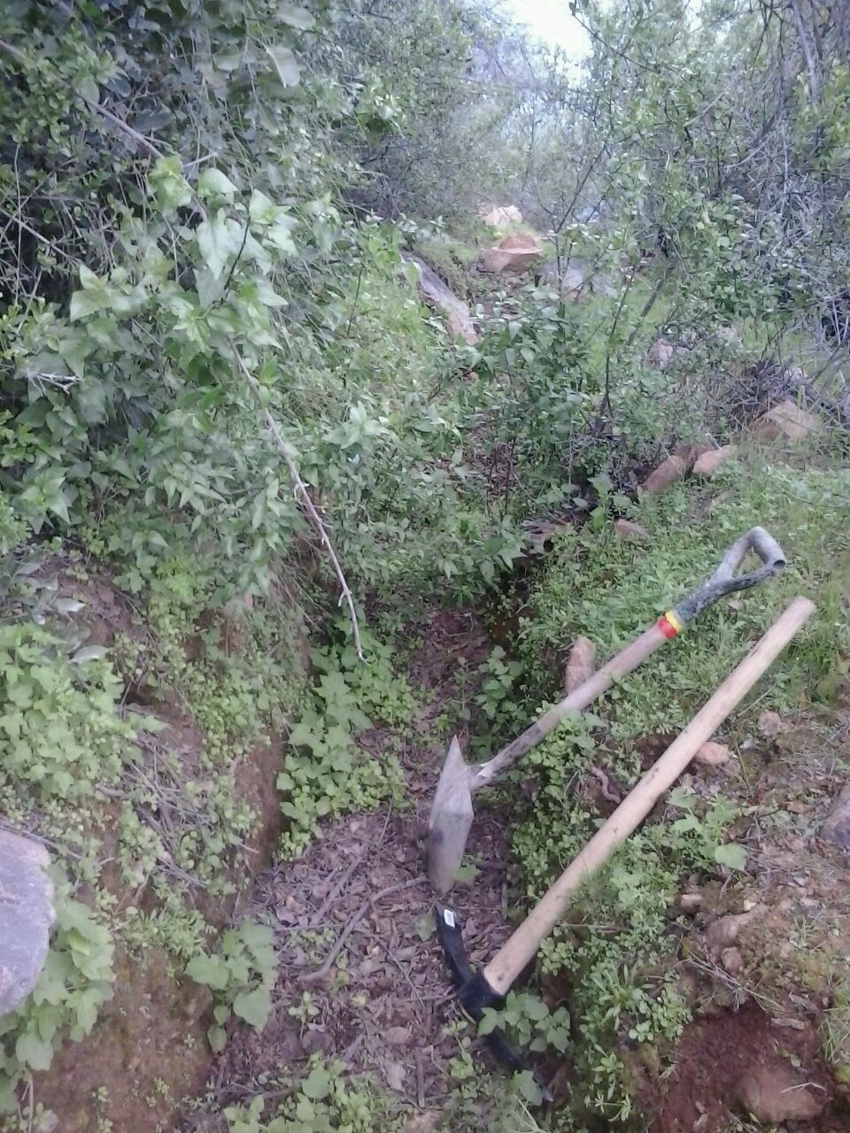 |  |  | 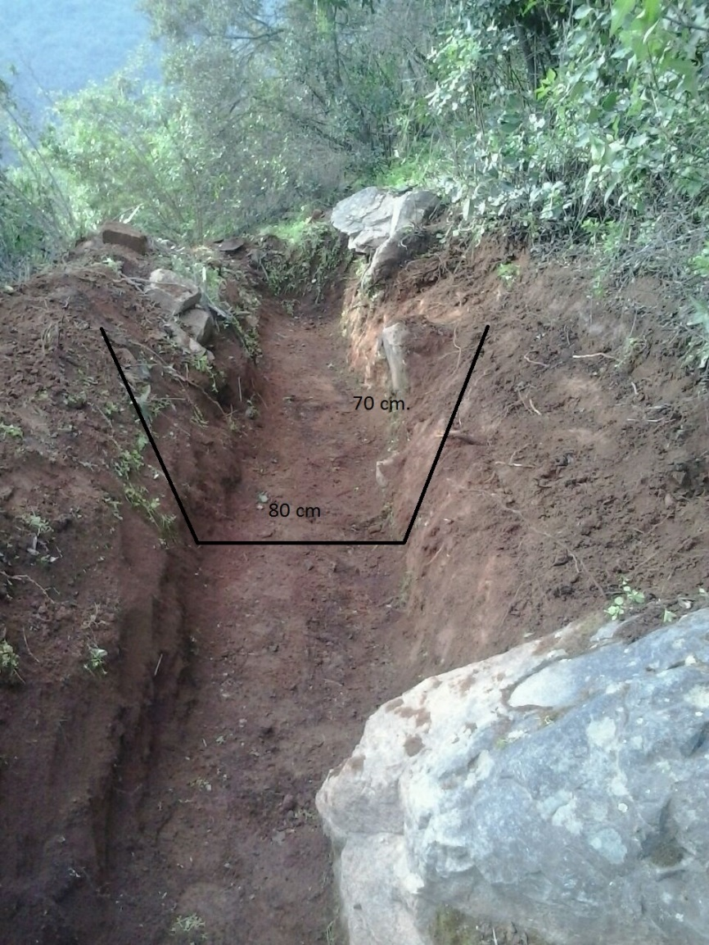
Fotografía 23. | Fecha: 14-05-2014 |  | Fotografía 24. | Fecha: 14-05-2014
Coordenadas DATUM WGS84 HUSO 19 | Coordenada Norte: s/i | Coordenada Este: s/i | Coordenadas DATUM WGS84 HUSO 19 | Coordenada Norte: s/i | Coordenada Este: s/i
Descripción medio de prueba: Estado, según lo declarado por el titular, de canal de contorno en botadero de estéril. |  |  | Descripción medio de prueba: Estado, según lo declarado por el titular, de canal de contorno en botadero de estéril posterior a ejecución de obras de limpieza y reconfección.

Calidad de aguas superficiales.
Número de hecho constatado: 11 | Estación N°: 9
Documentación entregada:
Exigencia:
Considerando 5.3.3. RCA 188/2008:
“El titular deberá implementar un programa de monitoreo de la calidad del agua superficial en la Quebrada Las Ánimas, considerando 2 puntos de monitoreo, uno aguas arriba (100 m) y otro aguas abajo (100 m) de la zona de emplazamiento del botadero, la frecuencia deberá ser mensual para los parámetros establecidos en la Nch. N° 1333/78 Requisitos de Calidad del Agua para Diferentes Usos, 3 meses antes que se inicien las obras de Ampliación del Botadero de Estéril y posteriormente con una frecuencia cuatrimestral”.

Resolución Exenta N° 844 de la Superintendencia del Medio Ambiente, de fecha 14-12-2012:
“Obligación de remitir información. En virtud de lo dispuesto en el inciso primero del artículo 2º de la Ley Orgánica de la Superintendencia del Medio Ambiente, los destinatarios de la presente instrucción deberán remitir a la Superintendencia del Medio Ambiente, la información respecto de las condiciones, compromisos o medidas, que ya sea por medio de monitoreos, mediciones, reportes, análisis, informes de emisiones, estudios, auditorías, cumplimiento de metas o plazos, y en general
cualquier otra información destinada al seguimiento ambiental del proyecto o actividad, según las obligaciones establecidas en su Resolución de Calificación Ambiental”.
Hecho:
- Se visitó el sector designado como "punto de monitoreo 1" en el estero Alhué (aguas arriba planta), el cual se encontraba con señalética del tipo letrero metálico, presentando signos de corrosión. En dicho punto se constató que el estero Alhué no presentaba escurrimiento de agua, por lo que no fue posible realizar muestreo (coordenadas UTM 6.232.602 N - 313.076 E).

- Se visitó el "punto de monitoreo 2" en el estero Alhué (aguas abajo planta), el cual se encontraba con escurrimiento al momento de la inspección (coordenadas UTM 6.231.616 N - 311.712 E). Se realizó toma de muestra de agua superficial del estero Alhué a las 13:25 horas por profesionales del SAG RM. Personal de Yamana solicitó otorgar contramuestra, lo cual no fue posible realizar debido a la disponibilidad de insumos.

- Se realizó toma de muestra referencial de agua superficial del estero Alhué (aguas arriba planta) a las 15:14 horas, en un punto cuyas coordenadas UTM son 6.233.301 N - 318.412 E.

Resultados exámen de información:
- De acuerdo a los resultados entregados en el Informe de Ensayo N° 1189019 de la División de Ingeniería Hidráulica y Ambiental DICTUC de fecha 22-05-2014 (Anexo 11), se superó el límite establecido para el parámetro “Sulfatos” en la NCh. 1333/78 para el punto de monitoreo “aguas abajo planta”, presentando el siguiente valor:
Parámetro | NCh 1.333 | Pto Monitoreo Aguas Arriba (referencial) | Pto Monitoreo Aguas Abajo
Sulfatos (mg/l) | 250 | 6,3 | 773,2
pH | 5,5 - 9,0 | 7,85 | 7,72
Fuente: Informe de Ensayo N° 1189019, DICTUC, de fecha 22-05-2014
- Se constató que el titular no ha cargado en el Sistema de Seguimiento Ambiental de la SMA los reportes señalados en la exigencia.

Registros
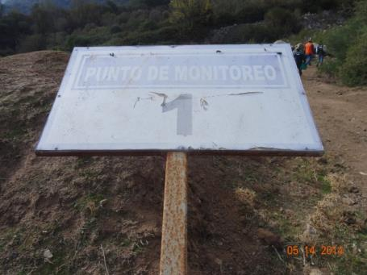 |  |  | 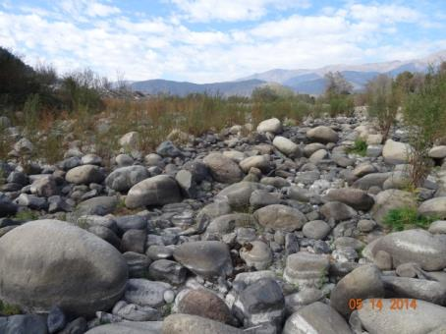
Fotografía 25. | Fecha: 14-05-2014 |  | Fotografía 26. | Fecha: 14-05-2014
Coordenadas DATUM WGS84 HUSO 19 | Coordenada Norte: 6.232.602 m. | Coordenada Este: 313.076 m. | Coordenadas DATUM WGS84 HUSO 19 | Coordenada Norte: 6.232.602 m. | Coordenada Este: 313.076 m.
Descripción medio de prueba: Señalética que indica el emplazamiento del punto de monitoreo de aguas superficiales N°1 (aguas arriba planta). |  |  | Descripción medio de prueba: Vista general del punto de monitoreo de aguas superficiales N°1 (aguas arriba planta), sin escurrimiento al momento de la inspección ambiental.
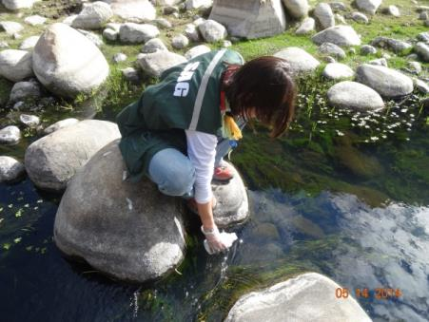 |  |  | 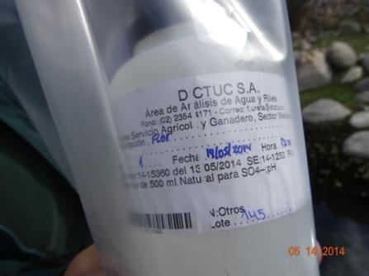
Fotografía 27. | Fecha: 14-05-2014 |  | Fotografía 28. | Fecha: 14-05-2014
Coordenadas DATUM WGS84 HUSO 19 | Coordenada Norte: 6.231.616 m. | Coordenada Este: 311.712 m. | Coordenadas DATUM WGS84 HUSO 19 | Coordenada Norte: 6.231.616 m. | Coordenada Este: 311.712 m.
Descripción medio de prueba: Toma de muestra de agua superficial por personal del SAG RM en el lugar de emplazamiento del punto de monitoreo N°2 (aguas abajo planta). |  |  | Descripción medio de prueba: Muestra de agua superficial tomada por personal del SAG RM en el lugar de emplazamiento del punto de monitoreo N°2 (aguas abajo planta).

Número de hecho constatado: 12 | Estación N°: NC
Exigencia:
Punto 1 Anexo 1 RCA: Programa de Monitoreo de Aguas, RCA 1333/1995.
“1.1.- Aguas Superficiales: Se medirán semestralmente todos los parámetros de la Norma Chilena N° 1333 para agua de riego en puntos ubicados aguas arriba y aguas abajo del lugar de emplazamiento del proyecto…1.4.- Aguas claras del Proyecto: Semestralmente se medirán todos los parámetros de la Norma Técnica Provisoria de la Superintendencia de Servicios Sanitarios o del texto legal que la reemplace cuando corresponda.3.- CONDICIONES: 3.1.- El presente Programa de Monitoreo se desarrollará mientras dure la etapa de operación del proyecto. Sin embargo podrá ser modificado previo acuerdo con las autoridades en función de sus resultados. Una vez finalizada esta etapa se deberá acordar con las autoridades un nuevo Plan de Monitoreo para la etapa de abandono.3.2.- Los resultados deberán ser presentados oportunamente a CONAMA RM (todos) y a SISS, SAG o SESMA en lo que corresponda”.

Exigencia: Considerando 5.5.2 RCA 621/2002
“Analizar el agua proveniente del escurrimiento de acuerdo a la norma de riego NCh 1.333 con una frecuencia cuatrimestral. Respecto de esta medida, esta Comisión establece que el titular deberá, dentro de los 1O días siguientes al análisis, presentar ante el SESMA y CONAMA RM. una copia del análisis mencionado”.

Considerando 5.5.3.3 RCA 188/2008
“5.3.3.a).- El titular compromete el monitoreo de aguas con una frecuencia mensual, los parámetros considerados serán los establecidos en el D.S. Nº 735 de 1969 sobre Requisitos del Agua Destinados al Consumo Humano y su modificación según D.S. Nº 131/06 del MINSAL. Además, para el molibdeno, el titular, utilizará como referencia la NCh Nº 1333/78 Requisitos de Calidad del Agua para Diferentes Usos, 3 meses antes que se inicien las obras de ampliación del Botadero de Estéril y durante la operación se medirá con una frecuencia cuatrimestral”.

Considerando 5.3.3.b. RCA 188/2008
“5.3.3.b).- Considerando que aguas abajo el acuífero es utilizado para abasto de agua para consumo humano, el titular deberá realizar un monitoreo con una frecuencia mensual, con los parámetros establecidos en el D.S. Nº 735 de 1969 sobre Requisitos del Agua Destinados al Consumo Humano y su modificación según D.S. Nº 131/06 del Minsal, para el molibdeno utilizar como referencia la NCh. Nº1333/78 Requisitos de Calidad del Agua para Diferentes Usos, a lo menos 3 meses antes que se inicien las obras de ampliación del Botadero de Estéril y posteriormente con una frecuencia cuatrimestral”.

Considerando 5.3.5 RCA 099/2011
“Esta comisión precisa que se complemente el monitoreo establecido en la resolución exenta N°1333 de septiembre de 1995 de la Comisión Regional del Medio Ambiente de la Región Metropolitana, incorporando la medición de Cianuro Libre y pH”.

Resolución Exenta N° 844 de la Superintendencia del Medio Ambiente, de fecha 14-12-2012:
“Obligación de remitir información. En virtud de lo dispuesto en el inciso primero del artículo 2º de la Ley Orgánica de la Superintendencia del Medio Ambiente, los destinatarios de la presente instrucción deberán remitir a la Superintendencia del Medio Ambiente, la información respecto de las condiciones, compromisos o medidas, que ya sea por medio de monitoreos, mediciones, reportes, análisis, informes de emisiones, estudios, auditorías, cumplimiento de metas o plazos, y en general
cualquier otra información destinada al seguimiento ambiental del proyecto o actividad, según las obligaciones establecidas en su Resolución de Calificación Ambiental”.
Resultados del exámen de información:
- Se constató que el titular no ha cargado en el Sistema de Seguimiento Ambiental de la SMA los reportes señalados en la exigencia.

Monitoreo de aguas subterráneas.
Número de hecho constatado: 13 | Estación N°: NC
Documentación entregada:
Exigencia:

Punto 1 Anexo 1 RCA: Programa de Monitoreo de Aguas, RCA 1333/1995.
1.2.- Aguas Subterráneas: Se medirán semestralmente todos los parámetros de la Norma Chilena N° 1333 para agua de riego en puntos ubicados aguas arriba y aguas abajo del lugar de emplazamiento del proyecto…1.3.- Agua Potable: Se medirán cada cuatro meses todos los parámetros de la Norma Chilena N° 409 para agua potable. El punto de muestreo será la Noria N°1, que abastece la Planta Concentradora. Además en dicho punto se deberá medir quincenalmente la calidad bacteriológica…1.5.- El monitoreo deberá ser realizado por un laboratorio especializado. 3.- CONDICIONES:3.1.- El presente Programa de Monitoreo se desarrollará mientras dure la etapa de operación del proyecto. Sin embargo podrá ser modificado previo acuerdo con las autoridades en función de sus resultados. Una vez finalizada esta etapa se deberá acordar con las autoridades un nuevo Plan de Monitoreo para la etapa de abandono.3.2.- Los resultados deberán ser presentados oportunamente a CONAMA RM (todos) y a SISS, SAG o SESMA en lo que corresponda”.

Considerando 3.f) RCA 621/2002
“Pozo de monitoreo: Aguas abajo del botadero y a una distancia de 100 m. se construirá un pozo hasta llegar a la roca base, con el fin de realizar monitoreos de las aguas subterráneas que por filtraciones se produzcan en el botadero, siendo éste un punto de control de toma de muestra y análisis de agua según Norma de Riego”.

Considerando 5.5.3 RCA 621/2002
“Controlar la calidad de las aguas subterráneas en el pozo de monitoreo que se ubicará 100m aguas abajo del Botadero, siendo éste un punto de toma de muestra y análisis de agua según Norma de Riego, con una frecuencia cuatrimestral…”

Considerando 5.5.8 RCA 005/2005
“Que, mantendrá el actual sistema de monitoreo de las aguas que se realiza cada 6 meses, lo que permitirá detectar eventuales cambios en las características físico-químicas del agua y ampliar este monitoreo en puntos estratégicos ubicados aguas arriba y abajo del Tranque proyectado. La ampliación de este monitoreo se hará mediante la construcción de tres nuevos pozos de control, los que permitirán ampliar el área monitoreada. Estas mediciones permitirán disponer de una base de datos sólida para diagnosticar la influencia real del fenómeno…”

Considerando 5.5.9 RCA 005/2005
“Que, el procedimiento para la obtención de las muestras del monitoreo mencionado en Considerando 5.5.8, y el análisis estará a cargo de un laboratorio acreditado. Los tres nuevos puntos de control localizados, según las Coordenadas mencionadas en el Considerando 5.5.8, en el sector aledaño al Estero Alhué, consideran en específico 3 Sondajes Profundos de Captación de Infiltraciones (Nº SC1 a SC3) de hasta 15 m de profundidad en la zona del cauce fluvial, considerando que dicha profundidad está próxima a la roca en el sector del cauce fluvial (h = 20 m). Por otra parte, en aquella zona impermeable conformada por coluvio aluviales finos se controlarán mediante la ejecución de 2 pozos o norias de 5m de profundidad…”

Considerando 5.3.5 RCA 099/2011
“Esta comisión precisa que se complemente el monitoreo establecido en la resolución exenta N°1333 de septiembre de 1995 de la Comisión Regional del Medio Ambiente de la Región Metropolitana, incorporando la medición de Cianuro Libre y pH”.

Considerando 5.5.20 RCA 005/2005
“Que, en virtud del monitoreo mencionado en el Considerando 5.5.8, deberá cumplir con los parámetros detallados a continuación:
pH  Temperatura  Cianuro  Cloruros  Conductividad Eléctrica  Fluoruro  Nitrato  Nitrito  Sulfatos  Sulfuros  Aceites y Grasas  Aluminio  Arsénico  Bario  Berilio  Boro  Cadmio  Cobalto  Cobre Total  Cromo Hexavalente  DBO5  DQO  Fluoruro | Fósforo  Hierro  Hidrocarburos  Litio  Manganeso  Mercurio  Molibdeno  Níquel  Pentaclorofenol  Plata  Plomo  Poder Espumógeno  Selenio  Sodio porcentual  Talio  Tetracloroeteno  Tolueno  Triclorometano  Vanadio  Xileno  Zinc  Nitrógeno Total Kjeldahl  Sólidos Disueltos Totales  Coliformes Fecales

Considerando 5.5.21 RCA 005/2005
“Que, el Titular deberá enviar a la Secretaría Regional Ministerial de Obras Públicas, DGA RM, Secretaría Regional Ministerial de Salud y CONAMA RM, semestralmente, los Informes de Monitoreo mencionados en Considerandos 5.5.8, 5.5.9 y 5.5.20 de todos los pozos (antiguos y nuevos) que incluye el proyecto, durante toda la vida útil de éste, incorporando en los Informes, al menos los protocolos de análisis físico-químico; descripción de metodología de monitoreo; método analítico utilizado, conclusiones y recomendaciones y además deberá mantenerlos en el sitio del proyecto a disposición de la autoridad fiscalizadora”.

Resolución Exenta N° 844 de la Superintendencia del Medio Ambiente, de fecha 14-12-2012:
“Obligación de remitir información. En virtud de lo dispuesto en el inciso primero del artículo 2º de la Ley Orgánica de la Superintendencia del Medio Ambiente, los destinatarios de la presente instrucción deberán remitir a la Superintendencia del Medio Ambiente, la información respecto de las condiciones, compromisos o medidas, que ya sea por medio de monitoreos, mediciones, reportes, análisis, informes de emisiones, estudios, auditorías, cumplimiento de metas o plazos, y en general
cualquier otra información destinada al seguimiento ambiental del proyecto o actividad, según las obligaciones establecidas en su Resolución de Calificación Ambiental”.
Resultados del exámen de información:

- Se constató que el titular no ha cargado en el Sistema de Seguimiento Ambiental de la SMA los reportes señalados en la exigencia.

Manejo de emisiones atmosféricas.

Número de hecho constatado: 14 | Estación N°: 8
Documentación entregada:
Exigencia:
Considerando 5.1.7.RCA 621/2002:
“Transportar material removido previamente humedecido, en camiones encarpados con lona hermética, impermeable y sujeta a la carrocería, que impida el escurrimiento de los mismos y la fuga de polvo durante el transporte, manteniendo una distancia mínima de 10 cm. entre la superficie de la carga y la cubierta”.
Hecho:

- Se constató que en el camino al botadero (Nv 620) circulaban camiones tolva cargados con material, los cuales no se encontraban encarpados.

Registros
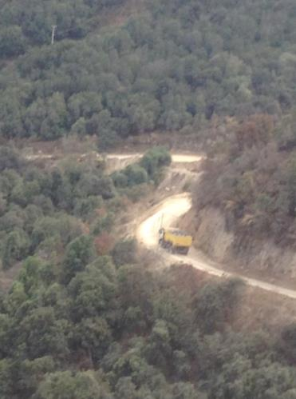 |  |  | 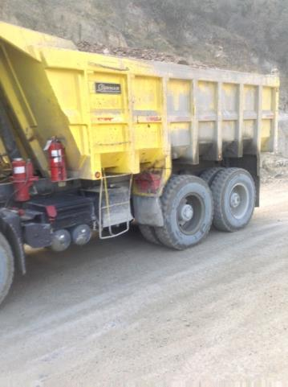
Fotografía 29. | Fecha: 14-05-2014 |  | Fotografía 30. | Fecha: 14-05-2014
Coordenadas DATUM WGS84 HUSO 19 | Coordenada Norte: s/i | Coordenada Este: s/i | Coordenadas DATUM WGS84 HUSO 19 | Coordenada Norte: s/i | Coordenada Este: s/i
Descripción medio de prueba: Vista general de camión tolva cargado, sin encarpado. |  |  | Descripción medio de prueba: Vista detalle de camión tolva cargado, sin encarpado.

Número de hecho constatado: 15 | Estación N°: 13
Documentación entregada:
Exigencia:
Considerando 6.3.7.d RCA 273/2008:

“El proyecto incluye incorporar un sistema de captación de polvo y sistema supresor de polvo”.

Hecho:
- Se constató que el Chancador primario no contaba con sistema de supresión de polvo. Al respecto, el Sr. Gustavo Cifuentes, explicó que debido a la granulometría del material de entrada el sistema de supresión se averiaba constantemente, por lo que se optó por retirar dicho sistema, realizándose la humectación del material de entrada mediante aljibe o con mangueras conectadas a la red de agua de la planta.

- Se constató que las correas transportadoras se encontraban encapsuladas con planchas de zinc y que el acopio de material chancado se encontraba húmedo.

Registros
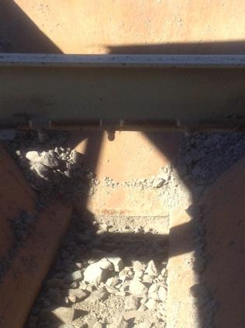 |  |  | 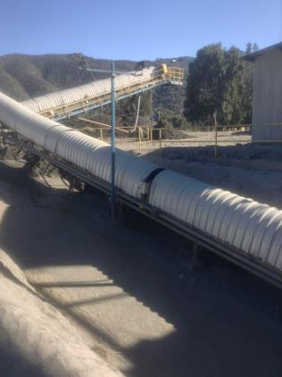
Fotografía 31. | Fecha: 15-05-2014 |  | Fotografía 32. | Fecha: 15-05-2014
Coordenadas DATUM WGS84 HUSO 19 | Coordenada Norte: 6.232.061 m. | Coordenada Este: 313.069 m. | Coordenadas DATUM WGS84 HUSO 19 | Coordenada Norte: 6.234.325 m. | Coordenada Este: 317.193
Descripción medio de prueba: Chancador primario. |  |  | Descripción medio de prueba: Correa transportadora encapsulada y al fondo se observa acopio de material húmedo.

Número de hecho constatado: 16 | Estación N°: 13
Documentación entregada:
Exigencia:
Considerando 6.3.3.l RCA 273/2008:

“Producto Almacenado: Mineral. Cantidad actual: 8.000 ton/día. Cantidad que adiciona el proyecto: 4.000 ton/día. Forma de almacenamiento: Depositado en stock pile, se considera cubierta tipo domo”.
Hecho:
- Se constató que el acopio se realizaba a la intemperie, sin contar con cubierta tipo domo. Se constató que el material acopiado se encontraba húmedo. La correa transportadora que comunicaba con la molienda, se encontró encapsulada con planchas de zinc.

- De acuerdo a lo señalado por el Sr. Gustavo Cifuentes, el stock pile de material chancado para molienda acopiaba diariamente entre 1.000 y 1.500 toneladas.

Registros
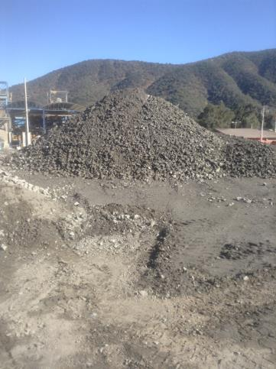
Fotografía 33. | Fecha: 15-05-2014
Coordenadas DATUM WGS84 HUSO 19 | Coordenada Norte: 6.232.040 m. | Coordenada Este: 313.106 m.
Descripción de medio de prueba: Talud contiguo al camino a botadero de estéril, sin plantación.

Número de hecho constatado: 17 | Estación N°: NC
Documentación entregada: Reportes de Monitoreo de Material Particulado Respirable (MP 10) Códigos 6535, 6536, 6537, 7798, 8945, 8946.
Exigencia:

Punto 1 Anexo 1 RCA: Programa de Monitoreo de Aguas, RCA 1333/1995.
2.- PROGRAMA DE MONITOREO DE CALIDAD DEL AIRE.
La compañía instalará un equipo de monitoreo de Material Particulado Respirable (MP10) en la localidad de El Asiento o en su entorno a no más de 300 metros. La frecuencia de muestreo será de cuatro días y la información obtenida deberá ser entregada mensualmente.

3.- CONDICIONES:
3.1.- El presente Programa de Monitoreo se desarrollará mientras dure la etapa de operación del proyecto. Sin embargo podrá ser modificado previo acuerdo con las autoridades en función de sus resultados. Una vez finalizada esta etapa se deberá acordar con las autoridades un nuevo Plan de Monitoreo para la etapa de abandono.
3.2.- Los resultados deberán ser presentados oportunamente a CONAMA RM (todos) y a SISS, SAG o SESMA en lo que corresponda”.

Resolución Exenta N° 844 de la Superintendencia del Medio Ambiente, de fecha 14-12-2012:
“Obligación de remitir información. En virtud de lo dispuesto en el inciso primero del artículo 2º de la Ley Orgánica de la Superintendencia del Medio Ambiente, los destinatarios de la presente instrucción deberán remitir a la Superintendencia del Medio Ambiente, la información respecto de las condiciones, compromisos o medidas, que ya sea por medio de monitoreos, mediciones, reportes, análisis, informes de emisiones, estudios, auditorías, cumplimiento de metas o plazos, y en general
cualquier otra información destinada al seguimiento ambiental del proyecto o actividad, según las obligaciones establecidas en su Resolución de Calificación Ambiental”.
Resultados del exámen de información:
a.- El titular reportó al Sistema de Seguimiento Ambiental de la SMA 6 informes referidos a Campaña de monitoreo de MP10 (Anexo 12) referido a los meses de enero a junio de 2013 y enero de 2014 realizados en la localidad de “El Asiento”, de acuerdo a lo establecido en el Punto 1 del Anexo 1 RCA 1.333/1995. En dicho informe se entregan resultados de las concentraciones mensuales de MP10 registradas.

b.- De la información presentada, se constata que no se superan los límites establecidos en el Decreto N° 59/98 Norma de Calidad Primaria de Calidad Ambiental para Material Particulado Respirable MP-10.

c.- En el punto 2 de los informes mencionados, se señala textualmente que “Al inicio, el servicio contemplaba efectuar monitoreo durante los doce meses del año, programa de monitoreo que fue modificado con fecha 20 de agosto de 2001, mediante la carta AP-184/2001 y por Resolución Exenta N° 178/2001 de la Comisión Regional del Medio Ambiente de la Región Metropolitana, que faculta a Minera Florida Ltda., la suspensión del monitoreo durante los meses de agosto, septiembre y octubre de cada año”.

De la información presentada, se constata que no se superan los límites establecidos en el Decreto N° 59/98 Norma de Calidad Primaria de Calidad Ambiental para Material Particulado Respirable MP-10.

d.- Se constató que el titular no ha cargado al Sistema de Seguimiento Ambiental de la SMA los reportes correspondientes a los meses de julio, noviembre y diciembre del año 2013 y aquellos correspondientes al año 2014 (8 reportes a la fecha).

OTROS HECHOS.

Otros hecho N°1
Descripción:

Al respecto, en relación al cumplimiento de la Resolución 574/2012 de la SMA, que instruye a los titulares de Resoluciones de Calificación Ambiental proporcionar información asociada a las Resoluciones de Calificación Ambiental aprobadas, de acuerdo a los registros disponibles se constata que la información referida a la razón social de la empresa, representante legal y fase del proyecto se encuentra actualizada.

Otros hecho N°2
Descripción:

Se constató la existencia de 2 excavaciones, observándose agua en su interior.

Al respecto, en coordenadas UTM 6.231.156 N - 312.161 E Datum WGS 84 Huso 19 se constató una excavación de 25 metros de ancho por 12 metros de largo (medidas con distanciómetro), la que, según lo señalado por el Sr. Elio Céspedes (Superintendente Operaciones Planta) presentaba 2 metros de profundidad. Se indicó además que dicha excavación se realizó 45 días antes de la fecha de ejecución de la actividad de inspección ambiental, con el fin de ser un pozo exploratorio para el nivel freático. Dicha excavación contaba con cierre perimetral de rejilla metálica por motivos de seguridad (potencial caída de animales).

Se constató la existencia de una cañería de color amarillo que se encontraba conectada a la excavación y a la tubería que conectaba al antiguo espesador del tranque de relave con el pozo de agua recuperada. Al respecto, se indicó que la idea original era extraer el agua contenida al interior de la excavación, pero debido al volumen de agua obtenida se decidió suspender la extracción.

Se realizó toma de muestra referencial de agua en la excavación existente al costado del tranque adosado a las 16:02 horas, cuyas coordenadas UTM son 6.231.163 N- 312.140 E.

Resultados exámen de información:

a.- Mediante carta ingresada a la SMA con fecha 24-09-2014 la Sra. Sandra Campos Salvatierra, en representación de Minera Florida Limitada hace entrega de Informe denominado “Cobertura Calicatas Sector Los Culenes”, de fecha 12-09-2014 (Anexo 13). En dicho documento se señala textualmente que “Durante el mes de junio del presente año se realizaron muestreo en seis (6) calicatas, cuyo objetivo es definir de forma preliminar la idoneidad de dos potenciales sectores de empréstitos definidos por MFL, como fuentes de material para mampostería y como material de relleno masivo”, para posteriormente agregar que “Entre los días 9 y 13 de junio se realizó la cobertura de las calicatas muestreadas”, presentando registro fotográfico de dichas obras.

b.- De acuerdo a los resultados entregados en el Informe de Ensayo N° 1189019 de la División de Ingeniería Hidráulica y Ambiental DICTUC de fecha 22-05-2014 (Anexo 11), se superó el límite establecido para el parámetro “Sulfatos” en la NCh. 1333/78 para el punto de muestreo denominado “excavación”, presentando el siguiente valor:

Parámetro | NCh 1.333 | Excavación
Sulfatos (mg/l) | 250 | 1993,6
pH | 5,5 - 9,0 | 6,58

Registros
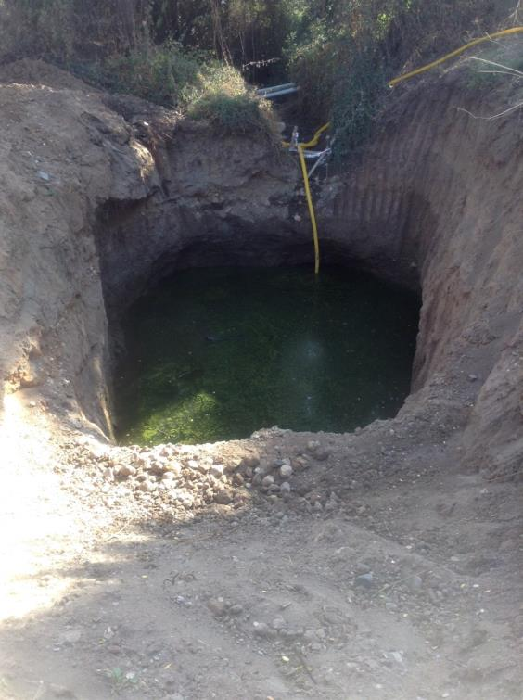 |  |  | 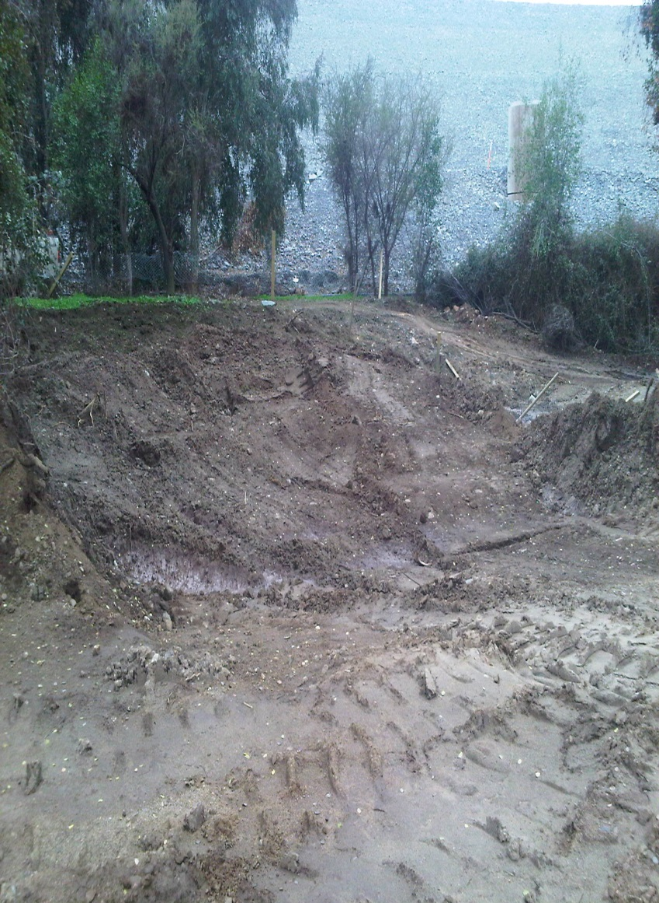
Fotografía 34. | Fecha: 12-05-2014 |  | Fotografía 35. | Fecha: s/i
Coordenadas DATUM WGS84 HUSO 19 | Coordenada Norte: 6.231.156 m. | Coordenada Este: 312.161 m. | Coordenadas DATUM WGS84 HUSO 19 | Coordenada Norte: s/i | Coordenada Este: s/i
Descripción medio de prueba: Excavación con agua en su interior y cañería amarilla. |  |  | Descripción medio de prueba: Estado, según lo declarado por el titular, de excavación posterior a ejecución de obras de cobertura.

Otros hecho N°3
Descripción:

Respecto a la denuncia sobre derrame de aguas claras ocurrida en el sector de intersección de la quebrada “Los Culenes” con el estero “Alhué” (Ord. SEA RM N° 113 de fecha 16-01-2013, Anexo 2), se realizó una actividad de inspección ambiental con fecha 15-05-2014, constatándose los siguientes hechos:

a.- Se visitó sector de intersección de la quebrada "Los Culenes" con el camino público, en el límite del predio del área tranque con dicho camino (coordenadas UTM 6.231.380 N - 311.625 E), constatándose la existencia de la quebrada en forma natural, sin escurrimiento de agua ni presencia de residuos.

b.- Se visitó sector de la confluencia de la quebrada "Los Culenes" con el estero Alhué (coordenadas UTM 6.231.367 N - 311.386 E), constatándose que dicho estero presentaba escurrimiento de agua, no observándose presencia de residuos en el área.

Registros
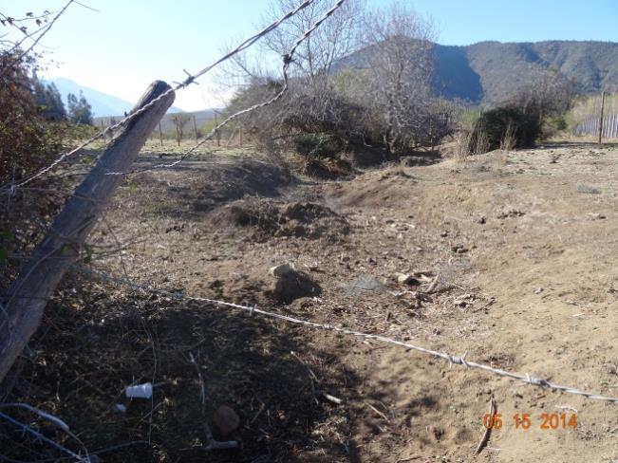 |  |  | 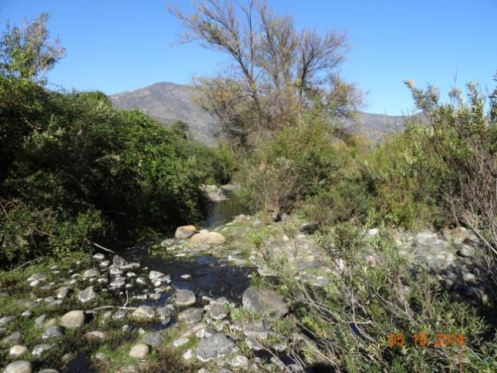
Fotografía 36. | Fecha: 15-05-2014 |  | Fotografía 37. | Fecha: 15-05-2014
Coordenadas DATUM WGS84 HUSO 19 | Coordenada Norte: 6.231.380 m. | Coordenada Este: 311.625 m. | Coordenadas DATUM WGS84 HUSO 19 | Coordenada Norte: 6.231.367 m. | Coordenada Este: 311.386 m.
Descripción medio de prueba: sector de intersección de la quebrada "Los Culenes" con el camino público, sin escurrimiento de agua ni presencia de residuos. |  |  | Descripción medio de prueba: Confluencia de la quebrada "Los Culenes" con el estero Alhué, no observándose presencia de residuos en el área.

Otros hecho N°4
Descripción:
Hecho constatado:
Respecto a la denuncia sobre ejecución de camino y piques mineros en el sector de la quebrada “Del Roble” (Ord. SEA RM N° 113 de fecha 16-01-2013, Anexo 2), se realizó una actividad de inspección ambiental con fecha 15-05-2014, constatándose los siguientes hechos:

a.- Se constató la existencia de camino de tierra que finalizaba en punto cuyas coordenadas UTM eran 6.234.226 m. N - 319.503 m. E, lugar donde se emplazaba un pique, el cual se encontraba cubierto por malla metálica y con señalética "No Pasar".

b.- Se constató la existencia de mangueras de perforación al interior del pique y presencia de agua en el suelo.

c.- Se constató la existencia de muro de tierra al interior del pique, el cual al ser medida mediante equipo distanciómetro arrojó un valor de 35.822 m de la entrada.

d.- En las afueras del pique se constató la existencia de 2 restos de árboles cortados. A un costado del camino que da a la pendiente se constató la existencia de material rocoso fragmentado, con presencia de árboles inclinados por efecto mecánico del material.

e.- Se constató la existencia de 2 ejemplares cuya base se encontraba rota, los cuales se disponían en forma horizontal al relleno.

f.- Se constató la existencia de bases de troncos, con evidencias de desprendimiento. Al respecto, de acuerdo a lo señalado por el Sr. Rodrigo Peñailillo (Jefe de Medio Ambiente), el camino y pique no correspondería a obras contenidas en Resoluciones de Calificación Ambiental, siendo ejecutadas como origen de trabajos de exploraciones, las cuales no se estaban utilizando en la actualidad. De acuerdo a lo señalado, se desconocía el año de construcción de dichas obras.

Resultados exámen de información:
a.- Mediante Ord. N° 197 de fecha 18-02-2013 la Dirección Regional de Aguas RM (Anexo 14) informó que realizó una visita inspectiva al proyecto, señalando expresamente que en el sector de quebrada Del Roble “Se verifico que se realizaron trabajos de apertura de caminos en las laderas del cerro Altos Cantillana, el que va paralelo a la quebrada Del Roble, atravesando una serie de quebradas menores, cortando y sepultando gran cantidad de flora y disponiendo el material restante del talud a un costado de la ladera”, agregando posteriormente que “En gran parte del camino se depositaron los materiales restantes del talud en las laderas del cerro y en el sector final del camino se aprecia que el material proveniente del interior de las piques mineros fue dispuesto en una quebrada sin nombre afluente de la quebrada Del Roble”. Finalmente, se agrega que “Al momento de la fiscalización no se estaban ejecutando actividades de excavaciones y tampoco había personal de la Empresa Minera La Florida Ltda.”.

b.- Se realizó mediante el Software Google Earth un análisis de historial de imágenes satelitales, con el fin de obtener información respecto al año de ejecución de las obras constatadas durante la actividad de inspección ambiental de fecha 15-05-2014. De esta forma, se constató lo siguiente:

- En la imagen disponible de fecha 19-08-2008 (Ver Imagen 1), se observa que en el área existe presencia de vegetación, sin rasgos de intervención.
- En la imagen disponible de fecha 15-12-2011 (Ver Imagen 2), se observa camino ejecutado.
- En la imagen disponible de fecha 07-01-2013 (Ver Imagen 3), se observa camino ejecutado y evidencia de material de relleno depositado al oriente de este.
- En la imagen disponible de fecha 11-09-2014, se observa camino ejecutado y evidencia de material de relleno depositado al oriente de este, cuya superficie ha aumentado su extensión en relación lo observado en la imagen de fecha 07-01-2013.

c.- Se realizó mediante el Sistema de Información NEPAssist de la Superintendencia del Medio Ambiente un análisis territorial respecto al lugar de emplazamiento del hecho constatado durante la actividad de inspección de fecha 15-05-2014. De esta forma, se constató, entre otros (Ver Anexo 15) lo siguiente:

- El hecho constatado se emplaza en un área catalogada como de “Preservación Ecológica” referida al “Cordón de Cantillana”, definida en el DFL 48/1975.
- El hecho constatado se emplaza en un área catalogada como “Sitio Prioritario Para la Conservación” referido al “Cordón de Cantillana”.
- El hecho constatado se emplaza al interior de un sitio contemplado en la “Estrategia Regional de Biodiversidad” referido al “Cordón de Cantillana”.

Cabe señalar que el artículo 10 de la Ley General de Bases del Medio Ambiente señala expresamente que “Los proyectos o actividades susceptibles de causar impacto ambiental, en cualesquiera de sus fases, que deberán someterse al sistema de evaluación de impacto ambiental, son los siguientes…”, agregando en el literal p) de dicho artículo que requieren ingreso al SEIA toda “Ejecución de obras, programas o actividades en parques nacionales, reservas nacionales, monumentos naturales, reservas de zonas vírgenes, santuarios de la naturaleza, parques marinos, reservas marinas o en cualesquiera otras áreas colocadas bajo protección oficial, en los casos en que la legislación respectiva lo permita”.

Al respecto, cabe señalar que la Dirección Ejecutiva del Servicio de Evaluación Ambiental mediante Ord. N° 43710 de fecha 28-12-2004 señaló que las áreas catalogadas como de “Preservación Ecológica contenidas en los Instrumentos de Planificación Territorial” constituyen parte del listado de las áreas “catalogadas bajo protección oficial” (Anexo 16).

Tabla N°1: Principales resultados de análisis territorial al lugar de emplazamiento del hecho constatado durante inspección ambiental de fecha 15-05-2014.
COMPONENTE | PERTENECE
Biodiversidad
Dentro de un parche de Vegetación Nativa o Mixta? | Sí
Dentro de un sitio de Estrategias Regionales de Biodiversidad? | Sí
Dentro de un Área de Prohibición de Caza? | Sí
Sitios de Protección Ambiental
Dentro de un Sitio Prioritario de Conservación? | Sí
Dentro de un Área con Plan de Prevención y Descontaminación Atmosférica? | Sí
Dentro de un Área de Preservación Ecológica (APE)? | Sí
Fuente: Sistema de Información Territorial NEPAssist, Superintendencia del Medio Ambiente, año 2014.

d.- Se realizó mediante el Sistema de Información NEPAssist de la Superintendencia del Medio Ambiente un cálculo de la superficie (en m²) del área intervenida para la ejecución del camino y depósito con material de relleno constatado durante la actividad de inspección de fecha 15-05-2014. Al respecto, el cálculo realizado arrojó una superficie total aproximada de 15.234,7 metros cuadrados (Ver Imagen 11).

Registros
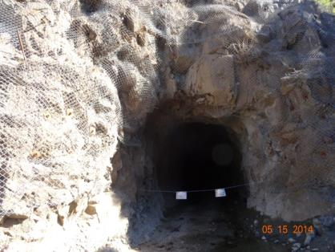 |  |  | 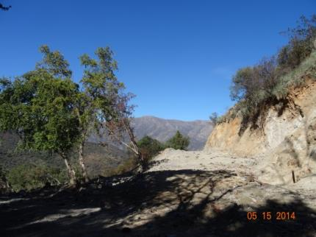
Fotografía 38. | Fecha: 15-05-2014 |  | Fotografía 39. | Fecha: 15-05-2014
Coordenadas DATUM WGS84 HUSO 19 | Coordenada Norte: 6.234.226 m. | Coordenada Este: 319.503 m. | Coordenadas DATUM WGS84 HUSO 19 | Coordenada Norte: 6.234.226 m. | Coordenada Este: 319.503 m.
Descripción medio de prueba: Vista general de la entrada del pique, cubierto por malla metálica y con señalética "No Pasar". |  |  | Descripción medio de prueba: Vista general de camino que conducía a pique.
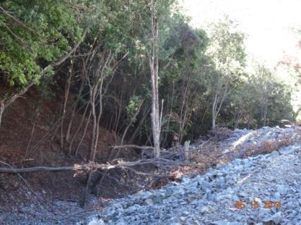 |  |  | 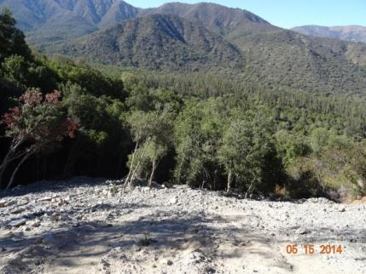
Fotografía 40. | Fecha: 15-05-2014 |  | Fotografía 41. | Fecha: 15-05-2014
Coordenadas DATUM WGS84 HUSO 19 | Coordenada Norte: 6.234.226 m. | Coordenada Este: 319.503 m. | Coordenadas DATUM WGS84 HUSO 19 | Coordenada Norte: 6.234.226 m. | Coordenada Este: 319.503 m.
Descripción medio de prueba: Restos de árboles cortados e inclinados ubicados en la pendiente del camino, observándose además relleno de material rocoso fragmentado. |  |  | Descripción medio de prueba: Vista general de la pendiente del camino, observándose el desplazamiento del material rocoso fragmentado y su efecto sobre la ladera y los árboles existentes en ella.

Registros
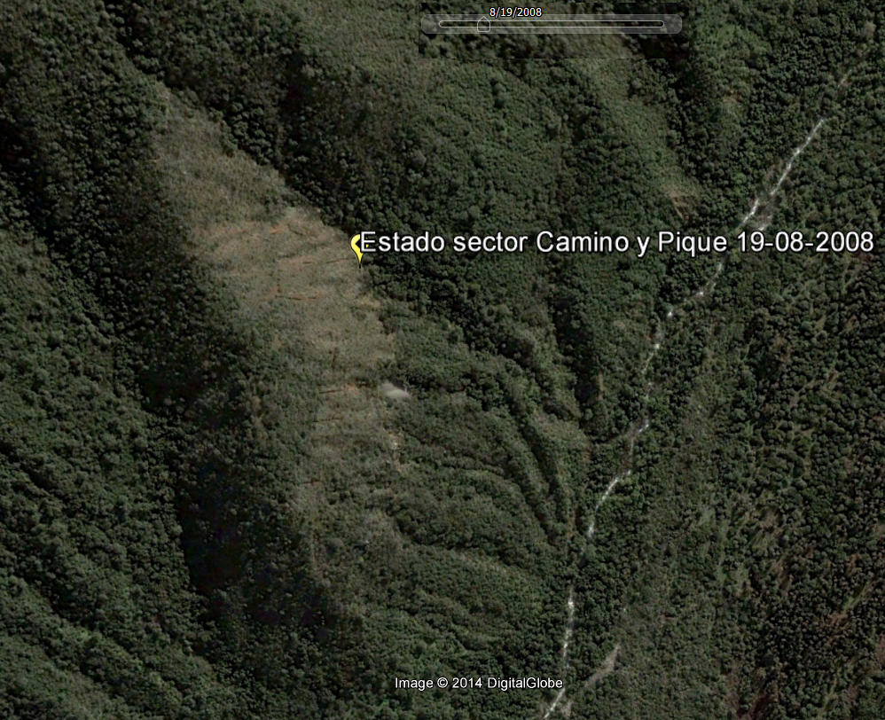  Quebrada Del Roble |  |  | 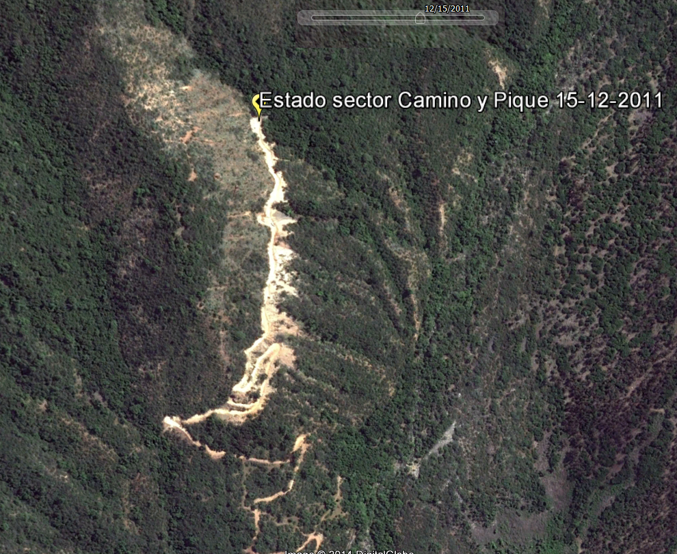  Quebrada Del Roble  Camino ejecutado
Imagen 7. | Fecha: 19-08-2008 |  | Imagen 8. | Fecha: 15-12-2011
Coordenadas DATUM WGS84 HUSO 19 | Coordenada Norte: 6.234.226 m. | Coordenada Este: 319.503 m. | Coordenadas DATUM WGS84 HUSO 19 | Coordenada Norte: 6.234.226 m. | Coordenada Este: 319.503 m.
Descripción Medio de Prueba: Estado de sector afluente a quebrada “Del Roble” al 19-08-2008, con presencia de vegetación y sin rasgos de intervención por relleno de material. |  |  | Descripción Medio de Prueba: Estado de sector afluente a quebrada “Del Roble” al 15-12-2011, con presencia de camino ejecutado.

Registros
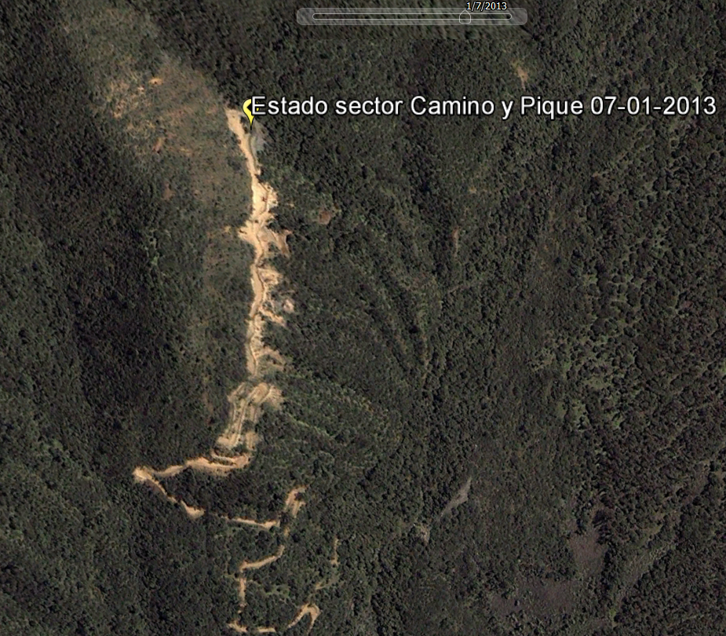  Quebrada Del Roble  Material depositado  Camino ejecutado |  |  | 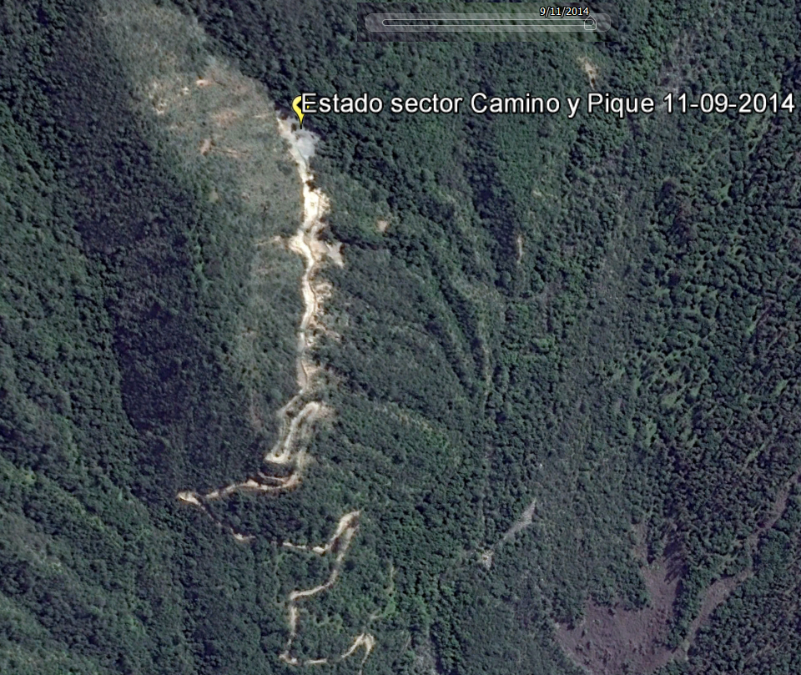  Quebrada Del Roble  Material depositado  Camino ejecutado
Imagen 9. | Fecha: 07-01-2013 |  | Imagen 10. | Fecha: 11-09-2014
Coordenadas DATUM WGS84 HUSO 19 | Coordenada Norte: 6.234.226 m. | Coordenada Este: 319.503 m. | Coordenadas DATUM WGS84 HUSO 19 | Coordenada Norte: 6.234.226 m. | Coordenada Este: 319.503 m.
Descripción Medio de Prueba: Estado de sector afluente a quebrada “Del Roble” al 07-01-2013, con presencia de camino ejecutado y evidencia de material de relleno depositado. |  |  | Descripción Medio de Prueba: Estado de sector afluente a quebrada “Del Roble” al 11-09-2014, con presencia de camino ejecutado y evidencia de material de relleno depositado, la cual ha aumentado su extensión en relación lo observado en la imagen 3 (de fecha 07-01-2013).

Registros
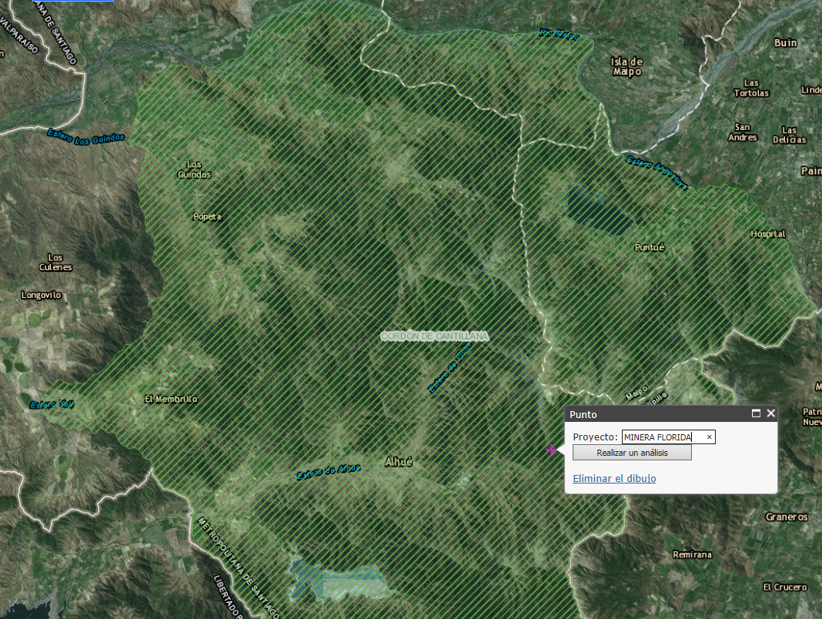
Imagen 11. | Fecha: NC
Coordenadas DATUM WGS84 HUSO 19 | Coordenada Norte: 6.234.226 m. | Coordenada Este: 319.503 m.
Descripción de medio de prueba: Resultado del análisis territorial realizado en el Sistema de Información NEPAssist de la Superintendencia del Medio Ambiente respecto al lugar de emplazamiento del hecho constatado durante la actividad de inspección de fecha 15-05-2014, observándose que éste se emplaza en un área catalogada como de “Preservación Ecológica” referida al “Cordón de Cantillana”, definida en el DFL 48/1975.

Registros
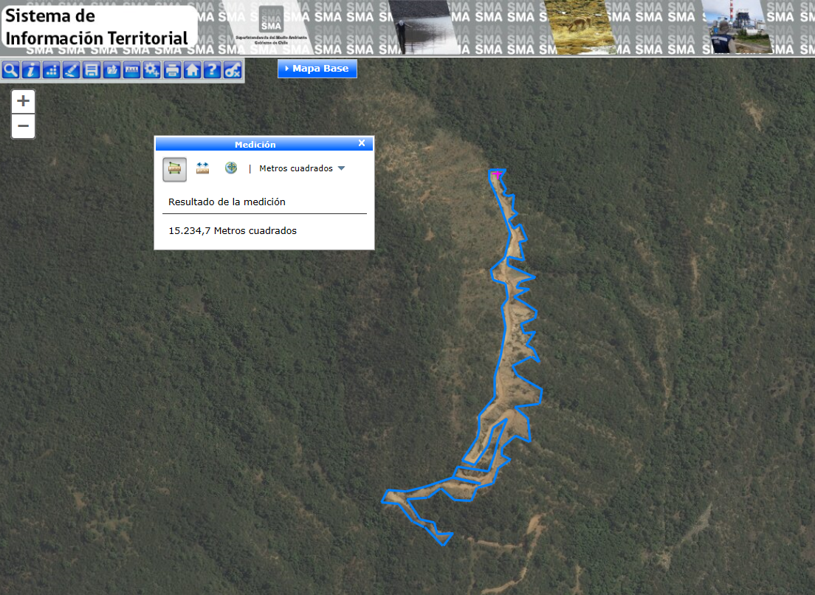
Quebrada Del Roble
Imagen 12. | Fecha: NC
Coordenadas DATUM WGS84 HUSO 19 | Coordenada Norte: 6.234.226 m. | Coordenada Este: 319.503 m.
Descripción de medio de prueba: Resultado de análisis realizado mediante el Sistema de Información NEPAssist de la Superintendencia del Medio Ambiente respecto al cálculo de la superficie (en m²) del área intervenida para la ejecución del camino y depósito con material de relleno constatado durante la actividad de inspección de fecha 15-05-2014, totalizando una superficie total aproximada de 15.234,7 metros cuadrados.

CONCLUSIONES.

De los resultados de las actividades de fiscalización, asociadas a los Instrumentos de Gestión Ambiental indicados en el punto 3, se puede indicar que los principales hallazgos detectadas se presentan a continuación. Al respecto de los hechos que constituyen las conformidades, estos se encuentran descritos en las actas de fiscalización ambiental (Anexo 1):
N° Hecho constatado | Materia específica objeto de la fiscalización ambiental. | Exigencia asociada | Hallazgos
1 | Manejo de Reforestaciones | Considerando 6.3 RCA 188/2008:  “Mediante Ord. Nº267 de fecha 01 de octubre de 2007, ha emitido su pronunciamiento de conformidad, señalando que el titular deberá presentar a CONAF, los mismos antecedentes técnicos o ambientales del Plan de Manejo presentado y visto durante la calificación del proyecto, con el objetivo de otorgar el permiso respectivo”.  Considerando 6.4. RCA 273/2008:  “El titular previo inicio de obras deberá ingresar a Conaf un Plan de Manejo de Corta y Reforestación de Bosques para Ejecutar Obras Civiles, cuyos antecedentes técnicos deben coincidir con los antecedentes ambientales que fueron entregados para acreditar el permiso 102. El titular deberá tener el Plan de Manejo aprobado antes de iniciar la construcción de las obras asociadas al proyecto…”  Artículo 14 Ley N° 20.283/2008 del Ministerio de Agricultura, “Ley Sobre Recuperación del Bosque Nativo y Fomento Forestal”:  “Los compromisos de regeneración o reforestación establecidos en los planes de manejo aprobados por la Corporación, o en las medidas de compensación o reparación establecidas por orden judicial, se entenderán cumplidos cuando se verifique en terreno una sobrevivencia igual o superior al 75% del número de individuos comprometidos en los respectivos planes de manejo. Esta sobrevivencia deberá determinarse, no antes que dichos individuos cumplan dos años de vida, desde su plantación o regeneración natural”. | El porcentaje de prendimiento para la reforestación comprometida era de un 32%.  El titular ejecutó los Planes de Manejo Forestal sin contar con la aprobación en forma previa a las obras asociadas al proyecto.
2 | Manejo de Reforestaciones | Considerando 5.9.4 RCA 005/2005:  “Que, el Titular deberá ingresar formalmente a CONAF RM un Plan de Manejo de Corta y Reforestación de Bosques para Ejecutar Obras Civiles, de acuerdo a los procedimientos establecidos en el DL 701/74 sobre Fomento Forestal; el cual deberá estar aprobado antes de iniciar la construcción de las obras inherentes al proyecto”.  Artículo 14 Ley N° 20.283/2008 del Ministerio de Agricultura, “Ley Sobre Recuperación del Bosque Nativo y Fomento Forestal”:  “Los compromisos de regeneración o reforestación establecidos en los planes de manejo aprobados por la Corporación, o en las medidas de compensación o reparación establecidas por orden judicial, se entenderán cumplidos cuando se verifique en terreno una sobrevivencia igual o superior al 75% del número de individuos comprometidos en los respectivos planes de manejo. Esta sobrevivencia deberá determinarse, no antes que dichos individuos cumplan dos años de vida, desde su plantación o regeneración natural”. | El porcentaje de prendimiento para la reforestación comprometida era de un 25,9%.
3 | Manejo de Reforestaciones | Considerando 5.3.3. RCA 621/2002:  “Plantar 340 peumos, 260 quillay y 130 litres”.  Considerando 5.3.4. RCA 621/2002:  “Realizar la forestación en un área de características topográficas y ambientales similares a las de la ladera de ubicación del botadero”. | De acuerdo a lo informado por el Sr. Rodrigo Peñailillo (Jefe Departamento de Medio Ambiente), la plantación probablemente fue realizada en un sector de talud en una franja de 10 metros de ancho por 80 metros de extensión, bajo el camino nivel nv 620. A mayor abundamiento, se agregó que posiblemente el año 2008, al ampliar el ancho de camino en 4 metros, el material extraído habría sepultado la plantación existente.  Un segundo sector plantado en el sector de talud de camino, no se pudo constatar debido a que el Sr. Rodrigo Peñailillo y la Sra. Paz Ovalle, no tenían conocimiento de su ubicación exacta.  Mediante carta ingresada a la SMA con fecha 05-06-2014 la Sra. Sandra Campos Salvatierra, en representación de Minera Florida Limitada hace entrega de archivo en formato cuya extensión corresponde a “.dat” denominado “Plano ubicación de la reforestación establecida en el Considerando 5.3.3 RCA 621*2002.dat”.  Al abrir el archivo entregado mediante el software Google Earth, se constató que se presenta un punto localizado al sur de Togo, norponiente del continente Africano (Imagen 3), no correspondiendo en definitiva al área de emplazamiento del proyecto fiscalizado.
4 | Manejo de Reforestaciones | Considerando 5.7 RCA 099/2011:  “Respecto del impacto ocasionado sobre la vegetación, el titular se obliga a implementar una nueva plantación de eucaliptos en reemplazo a la que será cortada (2,5 hectáreas) por la construcción de un camino al interior de la planta de Minera Florida Ltda. Al respecto, el titular se obliga a que el lugar destinado a la nueva plantación sea acordado con la CONAF. | Se constató una reforestación en el sector “Puente Macal”, equivalente a 1,11 hectáreas, constituyendo dicho valor a un 44,4% de lo comprometido.
5 | Manejo de Reforestaciones | Considerando 5.1.1. RCA 005/2005:  “Plantar, antes de la ejecución del proyecto, en el límite sur oeste a lo largo de una extensión de aproximadamente 1330 m., una franja de Eucaliptus sp., para proteger la zona de los vientos y aumentar la calidad visual del área”. | La extensión de la cortina era de 592 metros, equivalente a un 44,5% de lo comprometido.
6 | Manejo de Reforestaciones | Considerando 5.1.19. RCA 005/2005:  “Que, el Titular realizará una plantación forestal de 3,5 hectáreas que se localizará en un área identificada en la Lámina N°2 del Adenda, que forma parte de la presente Resolución, considerando plantar 600 ejemplares por hectáreas, con un total a plantar de 2.100 individuos…” | Se constató una reforestación de 1,15 hectáreas, representando un 32,85% de lo comprometido.
7 | Manejo de aguas lluvias | Considerando 5.5.12.RCA 005/2005:  “Revestir el Canal Pavez, para permitir el control más eficiente del funcionamiento del canal y efectivamente evitar considerar elementos vulnerables al embancamiento. La obra consiste en revestir a lo largo de 1000 m. de longitud toda la sección del Canal existente. El revestimiento será de hormigón proyectado con malla de acero, de 5 cm. de espesor y mantendrá el mismo trazado y taludes del Canal actual”. | Se constató que el canal Pavéz se encontraba recubierto con carpeta de hormigón hasta punto cuyas coordenadas UTM Datum WGS 84 Huso 19 eran 6.230.843 N - 312.476 E. A partir de dicho punto y hasta su intersección con quebrada "Los Culenes" (coordenadas UTM 6.230.639 N - 312.342 E), dicho canal no presentaba revestimiento de hormigón, observándose solo la excavación.
9 | Manejo de aguas lluvias | Considerando 5.3.2.a RCA 188/2008:  “Disminuir la energía de las aguas cuando han salido del canal, para lo cual en el extremo por donde saldrá el agua, se construirá una obra disipadora de energía. Esta obra se armará con enrocado de tamaño medio de cuatro pulgadas en doble capa, a lo largo de 10 m. La función principal de este disipador es la de disminuir la velocidad de escurrimiento con la que evacuarían las aguas a las lomas aledañas, a un nivel en donde no se produciría erosión. Junto a este enrocado y aguas abajo por donde escurrirán las aguas se plantaran especies arbustivas nativas, tales como Muehlenbeckia hastulata (quilo) u otra que permita cubrir los sectores dañados…” | No se constató la existencia de la obra disipadora de energía. Al respecto, de acuerdo a lo señalado por el Sr. Rodrigo Peñailillo (Jefe Medio Ambiente), se desconocía su ubicación, ante lo cual el Sr. Boris Duarte (Ingeniero Geotécnico) indicó que el pretil de contención actuaba además como obra disipadora de energía.
11 | Calidad de aguas superficiales | Considerando 5.3.3. RCA 188/2008:  “El titular deberá implementar un programa de monitoreo de la calidad del agua superficial en la Quebrada Las Ánimas, considerando 2 puntos de monitoreo, uno aguas arriba (100 m) y otro aguas abajo (100 m) de la zona de emplazamiento del botadero, la frecuencia deberá ser mensual para los parámetros establecidos en la Nch. N° 1333/78 Requisitos de Calidad del Agua para Diferentes Usos, 3 meses antes que se inicien las obras de Ampliación del Botadero de Estéril y posteriormente con una frecuencia cuatrimestral”.  Resolución Exenta N° 844 de la Superintendencia del Medio Ambiente, de fecha 14-12-2012:  “Obligación de remitir información. En virtud de lo dispuesto en el inciso primero del artículo 2º de la Ley Orgánica de la Superintendencia del Medio Ambiente, los destinatarios de la presente instrucción deberán remitir a la Superintendencia del Medio Ambiente, la información respecto de las condiciones, compromisos o medidas, que ya sea por medio de monitoreos, mediciones, reportes, análisis, informes de emisiones, estudios, auditorías, cumplimiento de metas o plazos, y en general cualquier otra información destinada al seguimiento ambiental del proyecto o actividad, según las obligaciones establecidas en su Resolución de Calificación Ambiental”. | De acuerdo a los resultados entregados en el Informe de Ensayo N° 1189019 de la División de Ingeniería Hidráulica y Ambiental DICTUC de fecha 22-05-2014 (Anexo 11), se constató que la muestra de agua tomada durante la actividad de inspección de fecha 14-05-2014 en el sector correspondiente al punto de monitoreo “aguas abajo de la planta” superó el límite establecido para el parámetro “Sulfatos” en la NCh. 1333/78.  Se constató que el titular no ha cargado en el Sistema de Seguimiento Ambiental de la SMA los reportes señalados en la exigencia.
  Parámetro | NCh 1.333 | Pto Monitoreo Aguas Arriba (referencial) | Pto Monitoreo Aguas Abajo
  Sulfatos (mg/l) | 250 | 6,3 | 773,2
  pH | 5,5 - 9,0 | 7,85 | 7,72
12 | Calidad de aguas superficiales | Punto 1 Anexo 1 RCA: Programa de Monitoreo de Aguas, RCA 1333/1995.  “1.1.- Aguas Superficiales: Se medirán semestralmente todos los parámetros de la Norma Chilena N° 1333 para agua de riego en puntos ubicados aguas arriba y aguas abajo del lugar de emplazamiento del proyecto…  1.4.- Aguas claras del Proyecto: Semestralmente se medirán todos los parámetros...  3.- CONDICIONES:  3.1.- El presente Programa de Monitoreo se desarrollará mientras dure la etapa de operación del proyecto…  3.2.- Los resultados deberán ser presentados oportunamente a CONAMA RM (todos) y a SISS, SAG o SESMA en lo que corresponda”.  Exigencia: Considerando 5.5.2 RCA 621/2002  “Analizar el agua proveniente del escurrimiento de acuerdo a la norma de riego NCh 1.333 con una frecuencia cuatrimestral…”  Considerando 5.5.3.3 RCA 188/2008  “5.3.3.a).- El titular compromete el monitoreo de aguas con una frecuencia mensual, los parámetros considerados serán los establecidos en el D.S. Nº 735 de 1969... Además, para el molibdeno, el titular, utilizará como referencia la NCh Nº 1333/78 Requisitos de Calidad del Agua para Diferentes Usos, 3 meses antes que se inicien las obras de ampliación del Botadero de Estéril y durante la operación se medirá con una frecuencia cuatrimestral”.  Considerando 5.3.3.b. RCA 188/2008  “5.3.3.b).- Considerando que aguas abajo el acuífero es utilizado para abasto de agua para consumo humano, el titular deberá realizar un monitoreo con una frecuencia mensual, con los parámetros establecidos en el D.S. Nº 735 de 1969…, para el molibdeno utilizar como referencia la NCh. Nº1333/78 Requisitos de Calidad del Agua para Diferentes Usos, a lo menos 3 meses antes que se inicien las obras de ampliación del Botadero de Estéril y posteriormente con una frecuencia cuatrimestral”.  Considerando 5.3.5 RCA 099/2011  “Esta comisión precisa que se complemente el monitoreo establecido en la resolución exenta N°1333 de septiembre de 1995…incorporando la medición de Cianuro Libre y pH”.  Resolución Exenta N° 844 de la Superintendencia del Medio Ambiente, de fecha 14-12-2012:  “Obligación de remitir información. En virtud de lo dispuesto en el inciso primero del artículo 2º de la Ley Orgánica de la Superintendencia del Medio Ambiente, los destinatarios de la presente instrucción deberán remitir a la Superintendencia del Medio Ambiente, la información respecto de las condiciones, compromisos o medidas, que ya sea por medio de monitoreos, mediciones, reportes, análisis, informes de emisiones, estudios, auditorías, cumplimiento de metas o plazos, y en general  Cualquier otra información destinada al seguimiento ambiental del proyecto o actividad, según las obligaciones establecidas en su Resolución de Calificación Ambiental”. | El titular no ha cargado en el Sistema de Seguimiento Ambiental de la SMA los reportes señalados en la exigencia.
13 | Monitoreo de aguas subterráneas | Punto 1 Anexo 1 RCA: Programa de Monitoreo de Aguas, RCA 1333/1995.  “1.2.- Aguas Subterráneas: Se medirán semestralmente todos los parámetros de la Norma Chilena N° 1333…  1.3.- Agua Potable: Se medirán cada cuatro meses todos los parámetros de la Norma Chilena N° 409 para agua potable…  1.5.- El monitoreo deberá ser realizado por un laboratorio especializado.  3.- CONDICIONES:  3.1.- El presente Programa de Monitoreo se desarrollará mientras dure la etapa de operación del proyecto…”  Considerando 3.f) RCA 621/2002  “Pozo de monitoreo: Aguas abajo del botadero y a una distancia de 100 m. se construirá un pozo…, con el fin de realizar monitoreos de las aguas subterráneas..”.  Considerando 5.5.3 RCA 621/2002  “Controlar la calidad de las aguas subterráneas en el pozo de monitoreo…análisis de agua según Norma de Riego, con una frecuencia cuatrimestral…  Considerando 5.5.8 RCA 005/2005  “Que, mantendrá el actual sistema de monitoreo de las aguas que se realiza cada 6 meses…La ampliación de este monitoreo se hará mediante la construcción de tres nuevos pozos de control…  Considerando 5.5.9 RCA 005/2005  “…Los tres nuevos puntos de control localizados, según las Coordenadas mencionadas en el Considerando 5.5.8…  Considerando 5.5.20 RCA 005/2005  “Que, en virtud del monitoreo mencionado en el Considerando 5.5.8, deberá cumplir con los parámetros detallados a continuación…:  Considerando 5.5.21 RCA 005/2005  “Que, el Titular deberá enviar a la Secretaría Regional Ministerial de Obras Públicas, DGA RM, Secretaría Regional Ministerial de Salud y CONAMA RM, semestralmente, los Informes de Monitoreo mencionados en Considerandos 5.5.8, 5.5.9 y 5.5.20 de todos los pozos (antiguos y nuevos) que incluye el proyecto…”  Considerando 5.3.5 RCA 099/2011  “Esta comisión precisa que se complemente el monitoreo establecido en la resolución exenta N°1333 de septiembre de 1995…, incorporando la medición de Cianuro Libre y pH”.  Resolución Exenta N° 844 de la Superintendencia del Medio Ambiente, de fecha 14-12-2012:  “Obligación de remitir información. En virtud de lo dispuesto en el inciso primero del artículo 2º de la Ley Orgánica de la Superintendencia del Medio Ambiente, los destinatarios de la presente instrucción deberán remitir a la Superintendencia del Medio Ambiente, la información respecto de las condiciones, compromisos o medidas, que ya sea por medio de monitoreos, mediciones, reportes, análisis, informes de emisiones, estudios, auditorías, cumplimiento de metas o plazos, y en general Cualquier otra información destinada al seguimiento ambiental del proyecto o actividad, según las obligaciones establecidas en su Resolución de Calificación Ambiental”. | El titular no ha cargado en el Sistema de Seguimiento Ambiental de la SMA los reportes señalados en la exigencia.
14 | Manejo de emisiones atmosféricas | Considerando 5.1.7.RCA 621/2002:  “Transportar material removido previamente humedecido, en camiones encarpados con lona hermética, impermeable y sujeta a la carrocería, que impida el escurrimiento de los mismos y la fuga de polvo durante el transporte, manteniendo una distancia mínima de 10 cm. entre la superficie de la carga y la cubierta”. | Se constató que en el camino al botadero (Nv 620) circulaban camiones tolva cargados con material, los cuales no se encontraban encarpados.
15 | Manejo de emisiones atmosféricas | Considerando 6.3.7.d RCA 273/2008:  “El proyecto incluye incorporar un sistema de captación de polvo y sistema supresor de polvo”. | Se constató que el Chancador primario no contaba con sistema de supresión de polvo. Al respecto, el Sr. Gustavo Cifuentes, explicó que debido a la granulometría del material de entrada el sistema de supresión se averiaba constantemente, por lo que se optó por retirar dicho sistema, realizándose la humectación del material de entrada mediante aljibe o con mangueras conectadas a la red de agua de la planta.
16 | Manejo de emisiones atmosféricas | Considerando 6.3.3.l RCA 273/2008:  “Producto Almacenado: Mineral. Cantidad actual: 8.000 ton/día. Cantidad que adiciona el proyecto: 4.000 ton/día. Forma de almacenamiento: Depositado en stock pile, se considera cubierta tipo domo”. | Se constató que el acopio se realizaba a la intemperie, sin contar con cubierta tipo domo.
17 | Manejo de emisiones atmosféricas | Punto 1 Anexo 1 RCA: Programa de Monitoreo de Aguas, RCA 1333/1995.  2.- PROGRAMA DE MONITOREO DE CALIDAD DEL AIRE. La compañía instalará un equipo de monitoreo de Material Particulado Respirable (MP10) en la localidad de El Asiento o en su entorno a no más de 300 metros. La frecuencia de muestreo será de cuatro días y la información obtenida deberá ser entregada mensualmente.  3.- CONDICIONES:  3.1.- El presente Programa de Monitoreo se desarrollará mientras dure la etapa de operación del proyecto...  Resolución Exenta N° 844 de la Superintendencia del Medio Ambiente, de fecha 14-12-2012:  “Obligación de remitir información. En virtud de lo dispuesto en el inciso primero del artículo 2º de la Ley Orgánica de la Superintendencia del Medio Ambiente, los destinatarios de la presente instrucción deberán remitir a la Superintendencia del Medio Ambiente, la información respecto de las condiciones, compromisos o medidas, que ya sea por medio de monitoreos, mediciones, reportes, análisis, informes de emisiones, estudios, auditorías, cumplimiento de metas o plazos, y en general cualquier otra información destinada al seguimiento ambiental del proyecto o actividad, según las obligaciones establecidas en su Resolución de Calificación Ambiental”. | Se constató que el titular no ha cargado al Sistema de Seguimiento Ambiental de la SMA los reportes correspondientes a los meses de julio, noviembre y diciembre del año 2013 y aquellos correspondientes al año 2014 (8 reportes a la fecha).
Otros Hechos N°2 | Otros Hechos N°2 | -- | En coordenadas UTM 6.231.156 N - 312.161 E Datum WGS 84 Huso 19 se constató una excavación de 25 metros de ancho por 12 metros de largo (medidas con distanciómetro), la que, según lo señalado por el Sr. Elio Céspedes (Superintendente Operaciones Planta) presentaba 2 metros de profundidad. Se indicó además que dicha excavación se realizó 45 días antes de la fecha de ejecución de la actividad de inspección ambiental, con el fin de ser un pozo exploratorio para el nivel freático.  Se realizó toma de muestra referencial de agua en la excavación existente al costado del tranque adosado a las 16:02 horas.  De acuerdo a los resultados entregados en el Informe de Ensayo N° 1189019 de la División de Ingeniería Hidráulica y Ambiental DICTUC de fecha 22-05-2014 (Anexo 11), se superó el límite establecido para el parámetro “Sulfatos” en la NCh. 1333/78 para el punto de muestreo denominado “excavación”, presentando el siguiente valor:
  Parámetro | NCh 1.333 | Excavación
  Sulfatos (mg/l) | 250 | 1993,6
  pH | 5,5 - 9,0 | 6,58
Otros Hechos N°2 | Otros Hechos N°4 |  | Se constató la existencia de camino de tierra que finalizaba en punto cuyas coordenadas UTM eran 6.234.226 m. N - 319.503 m. E, lugar donde se emplazaba un pique, el cual se encontraba cubierto por malla metálica y con señalética "No Pasar".  En las afueras del pique se constató la existencia de 2 restos de árboles cortados. A un costado del camino que da a la pendiente se constató la existencia de material rocoso fragmentado, con presencia de árboles inclinados por efecto mecánico del material.  Se constató la existencia de bases de troncos, con evidencias de desprendimiento. Al respecto, de acuerdo a lo señalado por el Sr. Rodrigo Peñailillo (Jefe de Medio Ambiente), el camino y pique no correspondería a obras contenidas en Resoluciones de Calificación Ambiental, siendo ejecutadas como origen de trabajos de exploraciones, las cuales no se estaban utilizando en la actualidad.  Se realizó mediante el Software Google Earth un análisis de historial de imágenes satelitales, con el fin de obtener información respecto al año de ejecución de las obras constatadas durante la actividad de inspección ambiental de fecha 15-05-2014. De esta forma, se constató lo siguiente:  - En la imagen disponible de fecha 15-12-2011 (Ver Imagen 2), se observa camino ejecutado.  - En la imagen disponible de fecha 07-01-2013 (Ver Imagen 3), se observa camino ejecutado y evidencia de material de relleno depositado al oriente de este.  - En la imagen disponible de fecha 11-09-2014, se observa camino ejecutado y evidencia de material de relleno depositado al oriente de este, cuya superficie ha aumentado su extensión en relación lo observado en la imagen de fecha 07-01-2013.  Se realizó mediante el Sistema de Información NEPAssist de la Superintendencia del Medio Ambiente un análisis territorial respecto al lugar de emplazamiento del hecho constatado durante la actividad de inspección de fecha 15-05-2014. De esta forma, se constató, entre otros (Ver Anexo 15) lo siguiente:  - El hecho constatado se emplaza en un área catalogada como de “Preservación Ecológica” referida al “Cordón de Cantillana”, definida en el DFL 48/1975.  - El hecho constatado se emplaza en un área catalogada como “Sitio Prioritario Para la Conservación” referido al “Cordón de Cantillana”.  - El hecho constatado se emplaza al interior de un sitio contemplado en la “Estrategia Regional de Biodiversidad” referido al “Cordón de Cantillana”.  Se realizó mediante el Sistema de Información NEPAssist de la Superintendencia del Medio Ambiente un cálculo de la superficie (en m²) del área intervenida para la ejecución del camino y depósito con material de relleno constatado durante la actividad de inspección de fecha 15-05-2014. Al respecto, el cálculo realizado arrojó una superficie total aproximada de 15.234,7 metros cuadrados.

DOCUMENTACIÓN SOLICITADA Y ENTREGADA.

N° | N° de hecho asociado | Documento solicitado | Plazo de entrega | Fecha entrega | Observaciones
1 | 1 | Resolución CONAF N° BN 13/23/09/07 del 29-10-2009 y Resolución CONAF N° BN 13/23/09/08 del 29-10-2009, Planes de Manejo rechazados por CONAF. | 23-05-2014 | 23-05-2014 | Ver Anexo 4
2 | 2 | Resolución CONAF RM N° 1187/13/0205/450/1302 del 08-06-2005, Aprueba Plan de Manejo Corta y Reforestación de Bosque para Ejecutar Obras Civiles. | 23-05-2014 | 23-05-2014 | Ver Anexo 5
3 | 2 | Resolución N°1359/13/0206/461/ del D.L.701/74, de fecha 07 de septiembre de 2006, modificación del Plan de Manejo Corta y Reforestación de Bosque para Ejecutar Obras Civiles. | 23-05-2014 | 23-05-2014 | Ver Anexo 6
4 | 6 | Carta PO-03/2007 de fecha 07-08-2007, dirigida al Director Regional de CONAF RM | 23-05-2014 | 23-05-2014 | Ver Anexo 7
5 | 8 | Carta MFL ingresada a la SMA con fecha 24-09-2014, entrega antecedentes. | 23-05-2014 | 23-05-2014 | Ver Anexo 8
6 | 8 | Informe de Gerencia Mina sobre limpieza y reperfilamiento de canal inferior del Botadero Nv 620, de fecha 09-09-2014 | 23-05-2014 | 23-05-2014 | Ver Anexo 9
7 | 10 | Informe de Gerencia Mina sobre limpieza y reperfilamiento de canal superior del Botadero Nv 620, de fecha 09-09-2014 | 23-05-2014 | 23-05-2014 | Ver Anexo 10
8 | Otros Hechos 2 | Informe denominado “Cobertura Calicatas Sector Los Culenes”, de fecha 12-09-2014 | 23-05-2014 | 23-05-2014 | Ver Anexo 13
9 | -- | Carta MFL ingresada a la SMA con fecha 23-05-2014, entrega antecedentes, | 23-05-2014 | 23-05-2014 | Entrega antecedentes
10 | -- | Carta MFL ingresada a la SMA con fecha 05-06-2014, entrega antecedentes. | 23-05-2014 | 23-05-2014 | Entrega antecedentes
11 | -- | Acta SAG de fecha 16-05-2012 | 23-05-2014 | 23-05-2014 | Sin observaciones
12 | -- | Solicitud de permiso para rescate de fauna presentado a SAG con fecha 18-03-2005 | 23-05-2014 | 23-05-2014 | Sin observaciones
13 | -- | Resolución SAG N° 1435 de fecha 31-03-2005, que Autoriza al Sr. Alejandro Segura Uauy, la captura de reptiles, con fines científicos. | 23-05-2014 | 23-05-2014 | Sin observaciones
14 | -- | Carta entrega informe final captura y relocalización fauna de 17-09-2005 | 23-05-2014 | 23-05-2014 | Sin observaciones
15 | -- | Minuta técnica suscrita por el Superintendente de Ingeniería de la Mina don José Magñin que acredita el volumen a la fecha del botadero de estéril. | 23-05-2014 | 23-05-2014 | Sin observaciones
16 | -- | Copia de correo electrónico de respaldo de fecha 30 de mayo de 2014 respecto a solicitud de consulta de Transparencia Nº 8697, dirigida a la Dirección General de Aguas | 05-06-2014 | 30-05-2014 | Sin observaciones
17 | -- | Copia de comprobante de Atención Ciudadana a través de consulta Nº 8697, realizada en el Sistema de Atención Ciudadana del MOP | 05-06-2014 | 30-05-2014 | Sin observaciones
18 | -- | Copia de correo electrónico de respaldo de fecha 30 de mayo de 2014 respecto a solicitud de consulta de Transparencia web ticket Nº AS004W-0000686, dirigida al Servicio Nacional de Geología y Minería. | 05-06-2014 | 30-05-2014 | Sin observaciones
19 | -- | Copia de comprobante de Atención Ciudadana realizada a través de web ticket Nº AS004W-0000686 emitido por SERNAGEOMIN | 05-06-2014 | 30-05-2014 | Sin observaciones
20 | -- | Plano de Tranque de Relaves Adosado, avance plan de emergencia para asegurar revancha Tranque Adosado. | 05-06-2014 | 30-05-2014 | Sin observaciones
21 | -- | Perfiles longitudinales y perfiles transversales del muro principal, avance Plan de Emergencia para asegurar revancha Tranque Adosado. | 05-06-2014 | 30-05-2014 | Sin observaciones
22 | -- | Perfiles longitudinales y transversales del muro oriente, avance Plan de Emergencia para asegurar revancha Tranque Adosado. | 05-06-2014 | 30-05-2014 | Sin observaciones
23 | -- | Orden Nº 051/2014 Y Resolución Nº 56/2014, ambos de fecha 8 de enero de 2014, por el cual SERNAGEOMIN aprueba proyecto "Plan de Emergencia para asegurar revancha de tranque adosado". | 05-06-2014 | 30-05-2014 | Sin observaciones
24 | -- | Plano del Peraltamiento Tranque Adosado cota 286, Planta General, que corresponde a las obras autorizadas por la Resolución de Calificación Ambiental N° 105-2014 de fecha 16 de mayo de 2014. | 05-06-2014 | 30-05-2014 | Sin observaciones
25 | -- | Plano del Peraltamiento Tranque Adosado cota 286, secciones muro sobre Tranque Unificado y muro oriental. | 05-06-2014 | 30-05-2014 | Sin observaciones
26 | -- | Plano del Peraltamiento Tranque Adosado cota 286, secciones tramo oriental y Canal Pavez. | 05-06-2014 | 30-05-2014 | Sin observaciones
27 | -- | Orden Nº 1692/2014 y Resolución Nº 655, ambos de fecha 16 de mayo de 2014, SERNAGEOMIN aprueba proyecto "Peraltamiento Tranque de Relaves Adosado” | 05-06-2014 | 30-05-2014 | Sin observaciones
28 | -- | Plano áreas de reforestación presentadas en Resoluciones de Calificación Ambiental Números 2005-5, 2008-188 Y2008-273. | 05-06-2014 | 30-05-2014 | Sin observaciones
29 | -- | Plano de ubicación de la reforestación establecida en el considerando 5.3.3 de la Resolución de Calificación Ambiental 2002-621. | 05-06-2014 | 30-05-2014 | Sin observaciones
30 | -- | Solicitud de acceso a información pública de fecha 4 de junio de 2014 a CONAF | 05-06-2014 | 30-05-2014 | Sin observaciones
31 | -- | Información contenida en carta de fecha 24-09-2014 | -- | 24-09-2014 | Sin observaciones

ANEXOS.

N° Anexo | Nombre Anexo
1 | Actas de inspección ambiental de fechas 12, 13, 14 y 15 de mayo de 2014
2 | Ord. SEA RM N° 113 de fecha 16-01-2013
3 | Informe de fiscalización ambiental forestal N° 010/2014, CONAF RM
4 | Resolución CONAF N° BN 13/23/09/07 del 29-10-2009 y Resolución CONAF N° BN 13/23/09/08 del 29-10-2009
5 | Resolución CONAF RM N° 1187/13/0205/450/1302 del 08-06-2005
6 | Resolución N°1359/13/0206/461/ del D.L.701/74, de fecha 07 de septiembre de 2006
7 | Carta PO-03/2007 de fecha 07-08-2007, dirigida al Director Regional de CONAF RM
8 | Carta MFL ingresada a la SMA con fecha 24-09-2014
9 | Informe de Gerencia Mina sobre limpieza y reperfilamiento de canal inferior del Botadero Nv 620, de fecha 09-09-2014
10 | Informe de Gerencia Mina sobre limpieza y reperfilamiento de canal superior del Botadero Nv 620, de fecha 09-09-2014
11 | Informe de Ensayo N° 1189019 de la División de Ingeniería Hidráulica y Ambiental DICTUC de fecha 22-05-2014
12 | Reportes de Monitoreo de Material Particulado Respirable (MP 10) Códigos 6535, 6536, 6537, 7798, 8945, 8946.
13 | Informe denominado “Cobertura Calicatas Sector Los Culenes”, de fecha 12-09-2014
14 | Ord. N° 197 de fecha 18-02-2013 de la Dirección Regional de Aguas RM
15 | Análisis territorial respecto al lugar de emplazamiento del hecho constatado durante la actividad de inspección de fecha 15-05-2014
16 | Ord. D.E. SEA N° 43710 de fecha 28-12-2004
17 | Carta MFL ingresada a la SMA con fecha 23-05-2014
18 | Carta MFL ingresada a la SMA con fecha 05-06-2014

